[ Название школы / учреждения ]
[ Название конференции / секции ]
ИССЛЕДОВАТЕЛЬСКАЯ РАБОТА

Внутриопухолевая гетерогенность, возраст на момент постановки диагноза и общая выживаемость при глиобластоме: анализ данных TCGA с внешней валидацией на CGGA

Автор: [ ФИО, класс ]
Научный руководитель: [ ФИО, должность ]
Консультант: [ ФИО ]
[ Город ], 2026

Содержание
[ Обновите оглавление в Word: Ссылки → Оглавление → Обновить таблицу ]

Аннотация
Глиобластома — самая смертельная опухоль головного мозга у взрослых. Пациенты с одним и тем же диагнозом и одинаковым лечением живут очень разное время, и объяснить эту разницу до конца пока не удаётся. Возраст на момент постановки диагноза — старейший известный клинический предиктор выживаемости, но в наборе данных TCGA по глиобластоме его обычно используют как поправку, а не изучают отдельно. Мы задали два вопроса. Предсказывает ли возраст, сколько проживёт пациент? И сохраняется ли эта связь, если учесть пол, физическое состояние (индекс Карновского), метилирование промотора MGMT и статус мутации IDH? Мы скачали из cBioPortal клинические данные, данные о мутациях и о метилировании для 606 пациентов. В итоговую группу вошли 593 пациента с известным возрастом и известным временем выживаемости; 492 из них умерли за время наблюдения. Мы использовали кривые Каплана — Мейера, лог-ранговый критерий и пять моделей регрессии Кокса. Пациенты моложе медианного возраста 59 лет прожили в среднем 17.7 месяца. Пациенты 59 лет и старше — 10.7 месяца (лог-ранговый p = 2.5 × 10⁻¹³). По квартилям возраста медиана выживаемости снижалась постепенно: с 21.9 месяца в младшей четверти до 7.6 месяца в старшей. Во всех пяти моделях каждый дополнительный год возраста повышал риск смерти на 2.7–3.7 %, то есть примерно на 40 % за десятилетие. Эффект был наибольшим в первый год после постановки диагноза и сохранился в опухолях IDH-дикого типа — группе, которая соответствует определению глиобластомы ВОЗ 2021 года. Затем мы повторили анализ на независимой когорте из 218 пациентов с первичной глиобластомой из Китайского атласа генома глиом (CGGA). Возраст предсказывал выживаемость и там (ОР 1.020 на год, 95 % ДИ 1.008–1.032), с той же концентрацией эффекта в первом году и той же независимостью от статуса IDH, но эффект оказался меньше, чем в TCGA (p взаимодействия = 0.058), и ни возрастной диапазон, ни лечение этого различия не объяснили. Затем мы спросили, не объясняется ли эффект возраста внутриопухолевой гетерогенностью. Каждую опухоль мы оценили двумя способами: энтропией клеточных состояний по четырём транскрипционным состояниям Нефтеля, рассчитанной по объёмной экспрессии для 437 опухолей TCGA и 218 опухолей CGGA, и показателем MATH, рассчитанным по аллельным частотам соматических мутаций для 375 опухолей TCGA. Ни один из показателей не рос с возрастом. Энтропия не была связана с возрастом ни в одной когорте (ρ Спирмена 0.04 и 0.07), а MATH у пожилых пациентов был немного ниже (ρ = −0.18). Ни один показатель сам по себе не предсказывал выживаемость, а его добавление в модель не меняло отношение рисков для возраста (1.032 с энтропией, 1.037 с MATH). Наконец, мы объединили оценки эффекта возраста по 13 когортам и примерно 40 800 пациентам: четыре когорты с индивидуальными данными (TCGA, CGGA, MSK-IMPACT и CPTAC) и девять опубликованных серий. Отношение рисков в модели случайных эффектов составило 1.028 на год (95 % ДИ 1.024–1.033; интервал предсказания 1.012–1.045), все когорты указывали в одну сторону, а медианный возраст когорты её оценку не объяснял. Возраст — сильный, воспроизводимый и во многом независимый предиктор выживаемости при глиобластоме, и объёмные меры внутриопухолевой гетерогенности его не объясняют. Код анализа, гармонизированные когорты и браузерная платформа, в которой другие исследователи могут сравнить с ними собственную когорту, опубликованы открыто.

Ключевые слова
глиобластома, возраст на момент диагноза, общая выживаемость, внутриопухолевая гетерогенность, клеточные состояния, показатель MATH, регрессия Кокса, метаанализ, TCGA, CGGA

1. Введение

1.1. Актуальность проблемы
Глиобластома (ГБМ) — самая агрессивная опухоль, которая возникает внутри головного и спинного мозга у взрослых. Почти все пациенты умирают от неё, и за сорок лет это мало изменилось. ГБМ нельзя назвать частым видом рака, но среди злокачественных опухолей мозга она встречается чаще всех. В США её выявляют примерно у 3.27 человека на 100 000 населения в год. На ГБМ приходится 13.9 % всех опухолей, возникающих в мозге, и 51.5 % злокачественных [1]. Это болезнь в основном пожилых людей: медиана возраста на момент диагноза — 66 лет, и мужчины болеют чаще женщин [1]. По данным GLOBOCAN 2022, в мире ежегодно регистрируют около 321 700 новых случаев рака мозга и нервной системы и 248 500 смертей от них, хотя ГБМ там отдельно не считают [2].
Серьёзной проблемой ГБМ делает именно выживаемость. Через год после постановки диагноза живы только 43.2 % пациентов, через пять лет — 7.1 % [1]. Большинство умирает в первый год. До пяти лет доживает примерно один пациент из четырнадцати.
С тех пор как был установлен нынешний стандарт лечения, результаты почти не улучшились. В исследовании EORTC/NCIC к лучевой терапии после операции добавили препарат темозоломид, и медиана выживаемости выросла с 12.1 до 14.6 месяца [3]. Через пять лет наблюдения были живы около 10 % пациентов, получавших лучевую терапию вместе с темозоломидом, против примерно 2 % тех, кто получал только лучевую терапию [4]. Двадцать лет спустя эти цифры остаются ориентиром.
Настоящая проблема стоит за этими средними значениями. Два пациента могут получить один диагноз и одно лечение и прожить совершенно по-разному. У одних опухоль возвращается через несколько месяцев. У других лечение работает какое-то время, а отдельные пациенты живут намного дольше ожидаемого. Изучение опухоли под микроскопом этой разницы не объясняет. Есть два типа объяснений. Первый — молекулярный: опухоли различаются по генам и по набору клеток внутри. Второй — клинический: пациенты различаются по возрасту, по тому, насколько они справляются с повседневной жизнью, и по тому, какое лечение они способны перенести. Прежде чем использовать молекулярные данные для прогноза, нужно понять, сколько объясняют клинические переменные. Возраст — первая из них, и о нём эта работа.

1.2. Молекулярные особенности глиобластомы и классификация ВОЗ CNS5
Проект The Cancer Genome Atlas (TCGA) описал генетику ГБМ в 2008 году. Оказалось, что повторяющиеся изменения в этих опухолях собираются вокруг трёх сигнальных путей. Путь RTK/RAS/PI3K изменён примерно в 88 % опухолей, путь p53 — в 87 %, путь RB — в 78 % [5]. Более крупное исследование TCGA 2013 года подтвердило эту картину и уточнило числа [6]. Снова и снова встречаются ген EGFR, который часто амплифицирован, а иногда перестроен в форму EGFRvIII, а также PDGFRA, PTEN, NF1, TP53, MDM2 и MDM4, CDKN2A/B, CDK4 и RB1. Мутации промотора TERT, помогающие опухоли защищать концы хромосом, есть у большинства первичных опухолей IDH-дикого типа и обычно встречаются вместе с амплификацией EGFR [6].
Для нашей работы важны два молекулярных маркера, потому что оба связаны с возрастом. Первый — IDH. Мутации генов IDH1 или IDH2 встречаются у небольшой части опухолей, которые под микроскопом выглядят как ГБМ. Пациенты с такими мутациями моложе и живут дольше, чем пациенты с опухолями IDH-дикого типа [7]. Мутация IDH также создаёт особый рисунок метилирования ДНК под названием G-CIMP, который тоже чаще встречается у молодых пациентов и в пронейральном подтипе [8]. Второй маркер — MGMT. Когда промотор MGMT метилирован, клетка вырабатывает меньше фермента репарации ДНК, и опухоль лучше отвечает на темозоломид. В исследовании EORTC/NCIC пациенты с метилированным промотором MGMT, получавшие темозоломид, прожили в среднем 21.7 месяца против 12.7 месяца у пациентов без метилирования [9].
Классификация ВОЗ 2021 года, известная как WHO CNS5, изменила смысл слова «глиобластома». Для всех, кто работает с данными TCGA, это важно. Сейчас глиобластома определяется как диффузная астроцитарная глиома 4-й степени IDH-дикого и H3-дикого типа. Диагноз можно поставить по внешнему виду опухоли, то есть по новым сосудам или участкам мёртвой ткани внутри неё, либо только по молекулярным признакам: мутации промотора TERT, амплификации EGFR или приобретению хромосомы 7 вместе с потерей хромосомы 10 [10]. Опухоли, которые выглядят так же, но несут мутацию IDH, теперь называют астроцитомой IDH-мутантной и считают другим заболеванием с другим течением. Набор данных TCGA-GBM собрали до 2021 года, поэтому в нём остались IDH-мутантные опухоли, которые сегодня глиобластомой бы не назвали. Эти пациенты моложе и живут дольше, поэтому, если оставить их в группе, эффект возраста может выглядеть больше, чем он есть. Мы разбираем это в отдельном анализе (раздел 3.7).

1.3. Внутриопухолевая гетерогенность
Молекулярное профилирование объяснило часть различий между пациентами. Оно же показало, что одна опухоль неоднородна внутри. Внутриопухолевая гетерогенность (ВОГ) означает, что в одной опухоли живут несколько групп клеток, которые различаются по генам, по тому, какие гены они включают, по поведению и по своему окружению [11, 12]. Это не то же самое, что межопухолевая гетерогенность — различия между опухолями разных пациентов. У этого различия есть практическое следствие. Одна биопсия может верно описать один участок опухоли и при этом пропустить типы клеток, которые есть в другом её участке [13].
ВОГ связана с тем, почему лечение не срабатывает, и лучше всего это доказано для лекарственной устойчивости. Исследования, где берут несколько участков одной опухоли, или отдельные клетки, или смотрят на пространственное строение опухоли, показывают одно и то же: гетерогенность объясняет, почему разные части одной опухоли по-разному отвечают на терапию [14, 15]. Механизм в общих чертах прост. Лечение убивает чувствительные клетки, а устойчивые выживают и разрастаются. Wang и соавторы сравнили 86 пар образцов, взятых у одних и тех же пациентов до и после лечения. Они выяснили, что рецидив вызывают не столько новые мутации, сколько переход клеток в мезенхимальное состояние под управлением белкового комплекса AP-1, вместе с сигналами, которые опухоль получает от соседних нервных и иммунных клеток [16]. Раньше уже было показано, что этот переход, запускаемый NF-κB, делает опухоли устойчивыми к облучению [17]. Связь гетерогенности со сроками рецидива доказана хуже. Работа 2025 года сообщила о более короткой выживаемости при большем числе изменений числа копий [18], но прямых данных пока мало.
В объёмном образце опухоли гетерогенность можно измерить двумя основными способами. На уровне ДНК показатель MATH (mutant-allele tumor heterogeneity) описывает, насколько широко разбросаны аллельные частоты соматических мутаций опухоли: у опухоли из одного клона частоты всех мутаций похожи, а у опухоли из нескольких субклонов разброс широкий [19]. На уровне РНК четыре клеточных состояния, описанные Нефтелем и соавторами, можно оценить по объёмному профилю экспрессии, что даёт грубую оценку того, как эти состояния смешаны в данной опухоли [20]. Оба подхода — суррогаты. Ни один не видит отдельных клеток. Зато оба можно применить к сотням опухолей с данными о выживаемости, чего одноклеточные исследования не могут.
Наша работа измеряет гетерогенность обоими способами и задаёт о ней конкретный вопрос. Возраст умножает риск смерти примерно на 1.4 за десятилетие. Если бы опухоли пожилых были более гетерогенными, гетерогенность могла бы быть частью причины, и любой молекулярный показатель, связанный с возрастом, выглядел бы прогностическим по ложной причине, пока возраст не включён в модель. Поэтому мы сначала аккуратно устанавливаем эффект возраста, а затем проверяем, следует ли гетерогенность за возрастом, предсказывает ли она выживаемость и меняет ли оценку возраста, когда обе переменные входят в одну модель.

1.4. Транскрипционные подтипы и клеточные состояния
Verhaak и соавторы разделили ГБМ на четыре транскрипционных подтипа по данным экспрессии и связали эти подтипы с генами из раздела 1.2. Изменения EGFR отмечают классический подтип, изменения PDGFRA и IDH1 — пронейральный, потеря NF1 — мезенхимальный [21]. Каждую опухоль описывал один усреднённый профиль экспрессии, снятый со смеси клеток. Эта система определила десятилетие исследований ГБМ. Позже её сократили до трёх подтипов, когда из сигнала убрали вклад неопухолевых клеток [22].
Затем одноклеточное секвенирование разрушило допущение «одна опухоль — один подтип». Patel и соавторы секвенировали отдельные клетки первичных глиобластом и нашли клетки разных подтипов внутри одной опухоли [23]. Neftel и соавторы превратили это в модель с четырьмя злокачественными клеточными состояниями: AC-подобным, OPC-подобным, NPC-подобным и MES-подобным. Эти состояния встречаются в большинстве опухолей, клетки могут переходить из одного в другое, и каждое состояние связано со своими генетическими изменениями: CDK4 с NPC-подобным, PDGFRA с OPC-подобным, EGFR с AC-подобным, NF1 с MES-подобным. Модель проверили, оценив четыре состояния на 401 образце TCGA [20]. Подтипы не исчезли. Просто выяснилось, что они описывают состояния внутри одной опухоли, а не ярлыки для опухоли целиком.
Возраст проходит через всю эту молекулярную карту. Пронейральный подтип и входящие в него IDH-мутантные G-CIMP-опухоли чаще встречаются у молодых пациентов [8, 21]. Влияет ли возраст на выживаемость через эти молекулярные различия или отдельно от них — вопрос, который можно проверить. Модели в этой работе как раз это и проверяют.

1.5. Возраст как клинический предиктор
Возраст — старейшая прогностическая переменная в нейроонкологии. В 1993 году Radiation Therapy Oncology Group проанализировала 1578 пациентов из трёх исследований злокачественных глиом. Их метод делил пациентов на группы по той переменной, которая разделяла их лучше всего, и самым первым делением оказался возраст — на границе 50 лет. Возраст, индекс Карновского и ментальный статус вместе дали шесть прогностических классов [24]. Более поздние номограммы EORTC/NCIC сохранили в качестве независимых предикторов возраст, функциональный статус, объём удалённой опухоли, ментальное состояние и статус MGMT [25]. В самом исследовании с темозоломидом пациенты старше 60 лет получали от препарата меньше пользы [3].
Сейчас пожилых пациентов выделяют в отдельную группу. Скандинавское исследование и исследование NOA-08 показали, что один темозоломид или более короткий курс лучевой терапии работают не хуже стандартного шестинедельного облучения у пациентов старше 60 и 65 лет [26, 27]. Затем исследование CE.6 сделало короткий курс лучевой терапии с темозоломидом стандартом для пациентов 65 лет и старше при медиане выживаемости 9.3 месяца [28]. То есть сам клинический эффект возраста сомнений не вызывает. Для конкретного набора данных открытыми остаются другие вопросы: насколько эффект велик, какую он имеет форму, остаётся ли он одинаковым со временем и сколько от него сохраняется после поправки на молекулярные маркеры, которые сами связаны с возрастом.
Сюда же относится и пол. Женщины с ГБМ живут дольше мужчин, и различие сохраняется после поправки на возраст и лечение [29]. Поэтому мы включаем пол в модели наряду с функциональным статусом.

1.6. Работа с открытыми данными
TCGA профилировал несколько сотен глиобластом и опубликовал результаты вместе с клиническими сведениями: какие гены мутированы, сколько копий каждого участка несёт опухоль, как метилирована её ДНК, какие гены включены и сколько прожил каждый пациент [5, 6]. cBioPortal собирает эти данные в одном месте и в одном формате вместе со временем наблюдения и сведениями о том, был ли пациент жив на момент последнего контакта [30, 31]. Для работы о возрасте и выживаемости нужны три таблицы: клинический файл, мутации IDH1 и IDH2 и значения метилирования MGMT. Второй открытый ресурс — Китайский атлас генома глиом (CGGA) — публикует клинические таблицы более чем тысячи пациентов с глиомами, лечившихся в Пекине: возраст, пол, выживаемость, статус IDH и MGMT, а также сведения о том, получал ли пациент лучевую терапию и темозоломид [32]. Поскольку это другая популяция и более поздняя эпоха лечения, на нём естественно проверять, держится ли результат, полученный на TCGA. Два ограничения ресурса TCGA лучше назвать сразу, а не прятать в обсуждение. Во-первых, в клиническом файле нет поля об объёме удалённой опухоли, поэтому включить эту переменную мы не можем. Во-вторых, пациентов включали с 1989 по 2013 год, то есть и до, и после того, как темозоломид стал стандартом. Лечение поэтому различается от пациента к пациенту и в основном не записано.
Данным о выживаемости нужны свои методы, потому что наблюдение всегда неполное. Часть пациентов была жива, когда исследование контактировало с ними в последний раз. Мы знаем, что они прожили как минимум столько, но не знаем, сколько всего. Если убрать таких пациентов, результат сместится в одну сторону; если считать время наблюдения временем жизни — в другую. Оценка Каплана — Мейера справляется с этим правильно [33]. Лог-ранговый критерий сравнивает выживаемость между группами. Регрессия Кокса оценивает, во сколько раз каждая переменная умножает риск смерти, и при этом не требует задавать форму базового риска во времени [34]. Эти три метода и составляют основу работы.

1.7. Пробел в знаниях, цель и задачи
Ценность возраста как предиктора хорошо доказана в клинических исследованиях, но в них набирают пациентов в относительно хорошем состоянии [24, 25]. В TCGA-GBM возраст почти всегда появляется как поправка в работах, нацеленных на какой-нибудь молекулярный маркер. Собственную величину его эффекта часто не приводят вовсе или приводят без доверительного интервала. Насколько нам известно, три вопроса для этого набора данных вместе не разбирали. Насколько устойчив эффект возраста, когда мы меняем набор поправок, а каждая поправка заодно уменьшает выборку? Остаётся ли эффект одинаковым на всём протяжении наблюдения? Сколько от него остаётся, если убрать IDH-мутантные опухоли, которые WHO CNS5 больше не считает глиобластомой? И воспроизводится ли оценка из TCGA на независимой когорте из другой популяции и другой эпохи лечения? Прогностический результат, показанный только на одном наборе данных, — это гипотеза, а не факт [35]. Из литературы по гетерогенности следуют ещё два вопроса. Связана ли внутриопухолевая гетерогенность, измеренная в объёмных образцах, с возрастом, и объясняет ли она какую-то часть эффекта возраста? И насколько эффект возраста различается между когортами, если сравнить больше двух?

Цель
Измерить связь между возрастом на момент постановки диагноза и общей выживаемостью в наборе данных TCGA-GBM, проверить, независима ли эта связь от пола, индекса Карновского, метилирования промотора MGMT, статуса мутации IDH и двух мер внутриопухолевой гетерогенности, убедиться, что она воспроизводится на независимой когорте CGGA, и поместить её среди оценок из других когорт.

Задачи
1. Собрать данные на уровне пациента из выгрузки cBioPortal gbm_tcga, правильно прочитав строку статуса выживаемости как индикатор цензурирования.
2. Описать распределение возраста на момент диагноза и сравнить выживаемость пациентов моложе медианного возраста и пациентов медианного возраста и старше.
3. Проверить, растёт ли эффект с возрастом, сравнив выживаемость по квартилям возраста.
4. Оценить, во сколько раз каждый дополнительный год возраста умножает риск смерти, с помощью серии моделей Кокса со всё большим числом поправок, и проверить, выполняется ли основное допущение этих моделей.
5. Повторить оценку только на опухолях IDH-дикого типа, как того требует определение глиобластомы WHO CNS5.
6. Провести внешнюю валидацию эффекта возраста: повторить анализ на пациентах с первичной глиобластомой из CGGA и проверить, различаются ли оценки двух когорт.
7. Оценить внутриопухолевую гетерогенность каждой опухоли двумя способами — энтропией клеточных состояний по объёмной экспрессии и показателем MATH по аллельным частотам мутаций — и проверить, связан ли какой-либо из них с возрастом, предсказывает ли выживаемость и меняет ли оценку возраста.
8. Объединить оценки эффекта возраста по нашим когортам и опубликованным сериям в метаанализе случайных эффектов и проверить, объясняют ли характеристики когорт различия между оценками.
9. Опубликовать код анализа, гармонизированные когорты и браузерную платформу, в которой другие исследователи могут проанализировать собственную когорту и сравнить её с этими, не передавая данные пациентов со своего компьютера.

Гипотезы
Основная: пациенты моложе медианного возраста группы живут дольше пожилых, и каждый дополнительный год возраста повышает риск смерти даже после поправки на пол, функциональный статус, статус MGMT и статус IDH. Гипотеза неверна, если скорректированный доверительный интервал отношения рисков включает 1.0. Дополнительная: внутриопухолевая гетерогенность выше у пожилых пациентов и объясняет часть эффекта возраста, так что отношение рисков для возраста снижается, когда в модель входит показатель гетерогенности. Эта гипотеза неверна, если показатели не коррелируют с возрастом, а оценка возраста не сдвигается.

Новизна
Связь возраста и выживаемости при глиобластоме не нова. Эта работа добавляет пять вещей. Она использует вложенные модели, которые отделяют эффект поправки на переменную от эффекта потери пациентов. Она делит период наблюдения, чтобы показать, как эффект возраста меняется после первого года, и даёт отдельную оценку для опухолей IDH-дикого типа. Она повторяет весь анализ на независимой когорте и формально проверяет, согласуются ли две оценки, что большинство прогностических работ на TCGA пропускает. Она проверяет — насколько нам известно, впервые на этих данных, — объясняют ли объёмные меры внутриопухолевой гетерогенности эффект возраста. И она объединяет эффект возраста по 13 когортам, превращая расхождение двух когорт в распределение оценок с интервалом предсказания.

2. Материалы и методы

2.1. Источник данных
Мы взяли данные из cBioPortal for Cancer Genomics [30, 31], идентификатор исследования gbm_tcga (Glioblastoma Multiforme, TCGA, Firehose Legacy), дата выгрузки — 25 июля 2026 года. Мы использовали три таблицы: клиническую выгрузку из 619 строк-образцов, таблицу мутаций IDH1 и IDH2 с 290 профилированными образцами и значения метилирования MGMT на уровне гена с двух платформ Illumina — HumanMethylation27 (HM27) и HumanMethylation450 (HM450). Данные не содержат сведений, позволяющих опознать пациента, и собраны в исследованиях с документированным информированным согласием в рамках программы TCGA [5].

2.2. Формирование группы пациентов
Клиническая выгрузка содержала 619 строк на 606 пациентов, потому что 13 пациентов дали по два образца. Выживаемость относится к пациенту, а не к образцу, поэтому сначала мы свели таблицу к одной строке на пациента и оставили строку с большим записанным временем наблюдения. Затем мы оставляли пациента только в том случае, если были известны время выживаемости, статус выживаемости и возраст на момент диагноза, а время выживаемости превышало ноль. Тринадцать пациентов не прошли хотя бы одну из этих проверок. У двенадцати не было времени или статуса, у десяти — возраста, у одного время выживаемости равнялось нулю. В сумме получается больше тринадцати, потому что один пациент может не пройти сразу несколько проверок. Осталось 593 пациента, или 97.9 % группы, с 492 смертями и 101 пациентом, живым на момент последнего контакта. Весь процесс показан на рисунке 1.
Мы не стали ограничивать основной анализ опухолями IDH-дикого типа, потому что статус IDH был известен меньше чем у половины пациентов (раздел 2.4), и такое ограничение выбросило бы большую часть данных. Вместо этого мы применили критерий WHO CNS5 в отдельном анализе, запланированном заранее (раздел 2.5).

2.3. Время выживаемости и цензурирование
cBioPortal хранит статус выживаемости в виде текста 1:DECEASED или 0:LIVING. Число в начале этой строки мы читали как индикатор события. Это индикатор цензурирования, а не метка класса, и он имеет смысл только вместе с записанным временем. Если индикатор равен 1, записанное время — это то, сколько пациент прожил. Если он равен 0, записанное время — это то, сколько за пациентом наблюдали, а истинное время жизни неизвестно и больше него. В нашей группе медиана записанного времени у живых пациентов (8.6 месяца) была меньше, чем у умерших (12.5 месяца). Так вышло потому, что живые пациенты попали в исследование позже, а не потому, что им было хуже. Усреднение записанных времён или удаление живых пациентов сместили бы результат в противоположные стороны. Мы выбрали методы Каплана — Мейера и Кокса, потому что они правильно используют неполную информацию о таких пациентах.

2.4. Переменные
Возраст на момент диагноза в годах мы взяли из клинического поля Diagnosis Age и использовали как непрерывную переменную. Для описательных сравнений мы также делили его по медиане и на квартили. Пол кодировали индикатором мужского пола. Индекс Карновского (KPS) — шкала от 0 до 100, показывающая, насколько пациент справляется с повседневной жизнью, — был известен у 439 пациентов. Мы разделили его на 10, чтобы результат относился к изменению на 10 баллов.
Статус IDH мы вывели из столбцов IDH1 и IDH2 таблицы мутаций. Пациент считался IDH-мутантным, если хотя бы один из генов нёс мутацию, меняющую белок, и IDH-диким, если оба гена были определены как нормальные. Образцы, помеченные как непрофилированные (NP) по обоим генам, оставались пропущенными, и мы никогда не считали их диким типом. Если у пациента было два профилированных образца, побеждал мутантный вариант. Статус IDH был известен у 285 из 593 пациентов.
Метилирование промотора MGMT в cBioPortal не дано как «да» или «нет». Доступно только непрерывное бета-значение на ген с двух платформ, которые используют разные зонды и имеют всего пять общих образцов. Мы разделили бета-значения на две группы отдельно на каждой платформе с помощью двухкомпонентной гауссовой смеси (scikit-learn, random_state = 0) и считали образец метилированным, если он попадал в компоненту с большим средним. Если у пациента были значения на обеих платформах, мы оставляли большее бета. Статус MGMT был известен у 413 пациентов, из них 156 (37.8 %) оказались метилированными. Наши определения совпали с независимой аннотацией портала GlioVis [36] у 75.4 % из 346 пациентов, присутствующих в обоих источниках; к тому, что это значит, мы возвращаемся в разделе 5. Известно, что определение статуса MGMT по микрочипам зависит от выбора зондов и порога [37].

2.5. Статистический анализ
Кривые выживаемости мы строили методом Каплана — Мейера [33] и сравнивали лог-ранговым критерием или его четырёхгрупповой версией. Медианы выживаемости сняты с кривых Каплана — Мейера. Медиану времени наблюдения мы оценивали обратным методом Каплана — Мейера. В основном анализе возраст входил в регрессию Кокса [34] как непрерывная переменная. Мы приводим отношение рисков на один дополнительный год возраста с 95 % доверительным интервалом, а также индекс конкордантности, который показывает, насколько хорошо модель упорядочивает пациентов по риску. Разрезание непрерывной переменной на группы теряет информацию и может создать порог, которого нет [38], поэтому разделение по медиане и квартили мы считаем описательными, а настоящим результатом — непрерывную оценку.
У разных пациентов не хватало разных переменных, поэтому единая модель со всеми ними охватила бы лишь 174 пациента. Вместо этого мы построили пять вложенных моделей, каждую на пациентах с полными данными для её собственного набора переменных. M1 содержит только возраст. M2 добавляет пол и KPS. M3 добавляет MGMT. M4 добавляет IDH. M5 содержит все пять переменных. Если оценка для возраста остаётся примерно одинаковой во всех моделях, а доверительные интервалы перекрываются, значит, эффект не является артефактом одной конкретной поправки или одной подгруппы. Допущение пропорциональности рисков, согласно которому эффект переменной не меняется со временем, мы проверяли по масштабированным остаткам Шёнфельда относительно времени, преобразованного по Каплану — Мейеру [39, 40]. Там, где допущение не выполнялось, мы разрезали период наблюдения на 12 месяцах и строили модели Кокса только с возрастом дважды: для первого года, цензурируя наблюдение на 12 месяцах, и для пациентов, переживших этот срок, обнуляя отсчёт времени на 12 месяцах. Так как M2 добавляет пол и KPS одновременно, мы дополнительно ввели эти две переменные по отдельности на тех же 439 пациентах, чтобы любое изменение оценки возраста можно было приписать одной из них (приложение А, таблица А5). У двух пациентов записан индекс Карновского 0, что по определению означает «умер на момент оценки» и не может быть дооперационным баллом; M2 мы приводим с ними и без них.
Анализ чувствительности, запланированный заранее, ограничивал группу опухолями IDH-дикого типа в соответствии с WHO CNS5. Возраст и выживаемость IDH-мутантных пациентов и пациентов с диким типом мы сравнивали критерием Манна — Уитни и лог-ранговым критерием, а затем заново строили модель Кокса только с возрастом в подгруппе дикого типа. Важно именно то, насколько меняется оценка возраста при удалении IDH-мутантных опухолей, поэтому мы сравнивали оценку в подгруппе дикого типа с такой же оценкой на всех IDH-профилированных пациентах, а не со всей группой. Двусторонние значения p ниже 0.05 мы считали значимыми. Поправку на множественные сравнения мы не применяли: работа проверяет одну заранее заданную гипотезу о возрасте, а остальные анализы либо описывают данные, либо подтверждают основной результат. Каждая оценка приведена с доверительным интервалом.

2.6. Программное обеспечение и воспроизводимость
Все расчёты мы выполнили на Python 3 с использованием pandas, NumPy, lifelines [41], scikit-learn и Matplotlib. Один скрипт, run.py, читает неизменённые выгрузки cBioPortal из папки data/ и записывает все рисунки, таблицу вложенных моделей и итоговый файл уровня пациента в папку figures/. Единственный шаг со случайностью — гауссова смесь для MGMT — работает с фиксированным зерном 0. Скрипт, список нужных библиотек и итоговая таблица данных приложены к работе (приложение В).

2.7. Валидационная когорта
Мы скачали с сайта cgga.org.cn клинические таблицы двух партий РНК-секвенирования CGGA — mRNAseq_693 и mRNAseq_325 [32]. В них 1018 пациентов с глиомами всех степеней злокачественности, без пересечений между партиями. Чтобы повторить когорту TCGA, мы оставили пациентов с опухолью IV степени по ВОЗ, гистологическим диагнозом GBM и первичной опухолью; это исключает глиомы низкой степени, рецидивную и вторичную ГБМ. Затем мы применили то же правило полноты, что и раньше: известны время выживаемости, статус и возраст, а время больше нуля. CGGA указывает выживаемость в днях, поэтому мы делили её на 30.4375, чтобы получить месяцы. Пол, статус IDH и статус промотора MGMT мы перекодировали в те же переменные 0/1, что и в TCGA. CGGA, в отличие от TCGA, записывает, получал ли пациент лучевую терапию и темозоломид, но не записывает индекс Карновского. Поэтому во вложенных моделях для CGGA KPS заменён лечением: M1 — возраст; M2 — возраст и пол; M2t — возраст, пол, лучевая терапия и темозоломид; M3 — возраст и MGMT; M4 — возраст и IDH; M5 — всё вместе. Все остальные шаги, включая деление по медиане 59 лет, квартили, разрез на 12 месяцах и анализ чувствительности по IDH-дикому типу, повторены без изменений.

2.8. Сравнение двух когорт
Чтобы понять, одинаков ли эффект возраста в обеих когортах, мы сделали три вещи. Во-первых, для каждого набора поправок, доступного в обеих когортах, мы сравнили два логарифма отношения рисков двухвыборочным z-критерием; это даёт p для гетерогенности. Во-вторых, мы объединили когорты в одну модель Кокса с возрастом, индикатором когорты и их взаимодействием; член взаимодействия проверяет, различается ли наклон по возрасту между когортами. В-третьих, поскольку пациенты CGGA моложе, мы заново подобрали модель только с возрастом в обеих когортах, ограничив их одинаковыми возрастными окнами (18–79, 40–79 и 18–70 лет), а в CGGA — ещё и только пациентами, получавшими темозоломид, чтобы проверить, объясняют ли различие возрастной диапазон или лечение. Эти сравнения были заданы до того, как мы открыли данные CGGA. Всё это реализовано в compare_cohorts.py.

2.9. Показатели гетерогенности
Внутриопухолевую гетерогенность каждой опухоли мы оценили двумя независимыми способами: по РНК и по ДНК. Оба используют данные, которые TCGA и CGGA уже содержат для тех же пациентов, так что новых образцов не потребовалось.
Энтропия клеточных состояний строится на четырёх транскрипционных состояниях, которые Нефтель и соавторы нашли в одноклеточных данных, а затем оценили в 401 объёмной опухоли TCGA [20]. Мы взяли их опубликованные списки генов, объединив MES1 с MES2 и NPC1 с NPC2, что даёт четыре модуля по 95, 39, 50 и 89 генов для мезенхимоподобного, астроцитоподобного, олигодендроцитарно-предшественникового и нейрально-предшественникового состояний. Для TCGA мы использовали экспрессионный микрочип Agilent — ту же платформу, что оценивал Нефтель, — который покрывает 399 пациентов нашей когорты, и добавили ещё 38 по данным РНК-секвенирования; на 120 опухолях, измеренных на обеих платформах, две энтропии хорошо согласовались (ρ Спирмена = 0.88). Для CGGA мы использовали таблицы РНК-секвенирования двух партий, оценённые по отдельности. Внутри каждого набора данных каждый ген стандартизировали по опухолям, балл состояния был средним стандартизированных генов его модуля, а четыре балла состояний стандартизировали ещё раз по опухолям. Четыре балла мы превратили в относительные доли преобразованием softmax и вычислили энтропию Шеннона этих долей, разделив её на log 4, так что она идёт от 0, когда преобладает одно состояние, до 1, когда все четыре представлены поровну. Мы также записали доминирующее состояние каждой опухоли. Эта энтропия — оценка того, насколько состояния перемешаны в исследованном кусочке опухоли. Это не одноклеточное измерение, и мы считаем её суррогатом.
Показатель MATH следует Мрозу и Рокко [19]. Из мутационных данных TCGA PanCancer Atlas, которые, в отличие от старых, содержат число прочтений, мы оставили однонуклеотидные варианты как минимум с 20 прочтениями и как минимум 3 вариантными прочтениями, вычислили аллельную частоту каждой мутации и определили MATH как 100, умноженное на медианное абсолютное отклонение частот, делённое на их медиану. У опухоли, все мутации которой сидят на похожих частотах, MATH низкий; у опухоли с субклонами на разных частотах — высокий. Мы требовали не меньше 10 пригодных мутаций и исключили гипермутированные опухоли с более чем 1 000, что оставило 375 пациентов нашей когорты. У медианной опухоли было 70 пригодных мутаций (межквартильный размах от 56 до 89). CGGA не публикует аллельные частоты, поэтому MATH рассчитан только для TCGA.
Для каждого показателя мы проверили три вещи в порядке, заданном гипотезой. Во-первых, связь с возрастом: корреляция Спирмена, медианы по возрастным группам, используемым в остальной части работы, с критерием Краскела — Уоллиса, и медианный возраст по доминирующему состоянию. Во-вторых, связь с выживаемостью: модель Кокса с одним показателем, стандартизированным так, чтобы отношение рисков было на одно стандартное отклонение, и кривые Каплана — Мейера по терцилям с лог-ранговым критерием. В-третьих, меняет ли он оценку возраста: модель с одним возрастом, перестроенная на пациентах с этим показателем, затем возраст плюс показатель, затем возраст плюс показатель плюс пол, MGMT и IDH, а для энтропии — повтор на опухолях IDH-дикого типа. Всё это в heterogeneity.py.

2.10. Дополнительные когорты и метаанализ эффекта возраста
Две когорты мало что решают, когда расходятся. Чтобы увидеть эффект возраста как распределение по когортам, мы сделали две вещи. Мы добавили ещё две когорты с индивидуальными данными из cBioPortal, где для первичной глиобластомы записаны возраст и общая выживаемость: исследование глиом MSK-IMPACT [42], из которого мы оставили 485 пациентов с образцом глиобластомы 4-й степени по ВОЗ и положительным временем выживаемости, и когорту глиобластомы CPTAC-3 [43] — 96 пациентов с записанным витальным статусом, выживаемость которых мы вычислили по числу дней от диагноза до смерти или последнего контакта. Обе когорты были приведены к тем же полям, что TCGA и CGGA, и прогнаны через ту же модель Кокса с одним возрастом. Пациенты MSK-IMPACT должны были дожить до секвенирования опухоли, что удлиняет наблюдаемую выживаемость; мы вернёмся к этому в разделе 5. Мы также искали в литературе когорты, в которых для взрослых с глиобластомой приведено отношение рисков Кокса для возраста как непрерывной переменной. Этому условию отвечали и не пересекались с нашими когортами девять [44–52]. Десятая, из регистра CGGA [53], пересекается с нашей когортой CGGA и показана, но не объединена. Оценки, приведённые на десятилетие, пересчитаны на год в логарифмической шкале. В одном отчёте об исследовании напечатан интервал ±1 стандартная ошибка там, где ожидался бы 95 % интервал, поэтому мы использовали его стандартную ошибку напрямую [44]. В приложении Д перечислено каждое значение с источником.
Логарифмы отношений рисков мы объединили моделью случайных эффектов ДерСимониана — Лэрда [54] и приводим объединённое отношение рисков с интервалом Вальда и с интервалом Хартунга — Кнаппа, который честнее при малом числе когорт [55]; межкогортное стандартное отклонение τ; статистику I², то есть долю разброса между оценками, которая не является ошибкой выборки [56]; и 95 % интервал предсказания — диапазон, в который, как ожидается, попадёт эффект возраста в новой похожей когорте [57]. Мы объединили четыре когорты с индивидуальными данными, девять опубликованных и все тринадцать вместе, повторили объединение, поочерёдно исключая каждую когорту, и объединили подгруппы: когорты только IDH-дикого типа против когорт без отбора, эпоха темозоломида против смешанной эпохи, скорректированные оценки против нескорректированных. Метарегрессия со смешанными эффектами проверила, объясняет ли медианный возраст когорты её оценку. Для четырёх когорт с индивидуальными данными мы также построили одну модель Кокса с возрастом, индикаторами когорт и их взаимодействиями и проверили взаимодействия критерием отношения правдоподобия. Всё это в meta_analysis.py.

2.11. Практическая часть: открытая платформа для когорт
Первая версия этого проекта опубликовала подобранные модели в виде калькулятора, который возвращал кривую выживаемости для одного набора характеристик пациента. Мы его убрали. Инструмент, который берёт данные одного человека и возвращает срок выживаемости, читается как прогноз, что бы ни говорила его оговорка; программное обеспечение, предназначенное для прогноза, подпадает под определение медицинского изделия в регламенте ЕС и в согласованном с ним сербском законе; а одно число вроде медианы 13 месяцев, показанное человеку без контекста, причиняет вред. Групповые результаты — другое дело. Именно их приводит эта работа, и именно они нужны для обучения и исследований.
Замена — веб-приложение cohortex (cohort + cortex: много когорт, одна опухоль мозга); оно размещено из репозитория проекта на GitHub Pages на английском и русском. Раздел «Обзор» показывает кривые Каплана — Мейера по возрастным группам с доверительными полосами для каждой из четырёх когорт с индивидуальными данными, вместе с форест-графиком метаанализа. Он никогда не рисует группу меньше чем из 10 пациентов. Раздел «Анализ» предназначен для студентов и исследователей, у которых есть собственная когорта. Пользователь загружает таблицу, сопоставляет её столбцы со стандартным списком полей, а приложение проверяет файл, предупреждает о столбцах, похожих на имена, даты или идентификаторы, переводит время выживаемости в месяцы и затем выполняет те же анализы, что и эта работа: кривые Каплана — Мейера, лог-ранговый критерий, вложенные модели Кокса, критерий Шёнфельда и готовый абзац для раздела «Методы». Затем оно помещает отношение рисков для возраста в когорте пользователя на форест-график рядом с четырьмя референсными когортами и объединяет их. Всё выполняется в браузере. Ни одна строка с данными пациента не передаётся. Пользователь по желанию может поделиться сводкой своей когорты, которая содержит только численности, медианы и коэффициенты моделей, с удалёнными численностями возрастных групп меньше 10; модератор проверяет её, прежде чем она попадёт в общий пул, после чего объединённая оценка обновляется для всех. Вокруг инструментов работают два сообщества с общим входом, которые разделены правилами доступа базы данных: исследовательское пространство с досками обсуждения по наборам данных и методам и каталогом исследователей, и семейное пространство для пациентов, тех, кто за ними ухаживает, и родственников, посты которого могут читать только другие члены семей, со списком проверенных организаций поддержки. Каждый новый пост в любом из пространств читает модератор, прежде чем он появится, а в семейном пространстве медицинские советы не допускаются.
Статистика внутри платформы — наша собственная реализация на JavaScript, потому что отправлять данные на сервер было недопустимо. Мы сверили её с lifelines на всех четырёх референсных когортах: 51 автоматический тест требует совпадения коэффициентов Кокса и стандартных ошибок до 0.001, оценок Каплана — Мейера до 0.001, лог-ранговых статистик до 1 % и p-значений критерия Шёнфельда до 0.02. На практике коэффициенты совпадают примерно до 10⁻⁵. Симуляция 200 когорт с известным отношением рисков 1.030 на год дала среднюю оценку 1.030 и 94 % покрытие истинного значения. Автоматический браузерный тест загружает намеренно неаккуратный демонстрационный файл, проходит все шаги и подтверждает, что ни один сетевой запрос не покидает страницу.

3. Результаты

3.1. Кто вошёл в группу
В нашу группу вошли 593 пациента: 363 мужчины (61.2 %) и 230 женщин (38.8 %). Медиана возраста на момент диагноза составила 59.0 года, среднее — 57.8, средняя половина пациентов попала в промежуток от 50 до 68 лет, а весь диапазон — от 10 до 89 лет. Диагноз ставили с 1989 по 2013 год, медианный год — 2006. В патологическом заключении у 543 пациентов значилась нелеченая первичная (de novo) ГБМ, у 20 — леченая первичная ГБМ, у 30 — ГБМ без уточнения. Первичных опухолей было 587, рецидивов — 6. За время наблюдения умерли 492 пациента (83.0 %), а 101 (17.0 %) был жив на момент последнего контакта. Медиана времени наблюдения, оценённая обратным методом Каплана — Мейера, составила 73.8 месяца. Медиана общей выживаемости по всей группе — 14.0 месяца; через год были живы 58.1 %, через два года — 23.2 %, через пять лет — 6.0 %. KPS зарегистрирован у 439 пациентов с медианой 80 и средней половиной от 70 до 80. Таблица 1 описывает группу, а рисунок 1 показывает, для скольких пациентов была доступна каждая переменная.
Таблица 1. 593 пациента, вошедшие в анализ.
Показатель | Значение
Пациенты, n | 593
Мужчины / женщины, n (%) | 363 (61.2) / 230 (38.8)
Возраст на момент диагноза, лет: медиана (средняя половина); диапазон | 59.0 (50–68); 10–89
Умерли / живы на момент последнего контакта, n (%) | 492 (83.0) / 101 (17.0)
Медиана времени наблюдения (обратный Каплан — Мейер), мес. | 73.8
Медиана общей выживаемости, мес. | 14.0
Живы через 1 / 2 / 5 лет, % | 58.1 / 23.2 / 6.0
KPS известен, n; медиана (средняя половина) | 439; 80 (70–80)
Статус MGMT известен, n; метилирован, n (%) | 413; 156 (37.8)
Статус IDH известен, n; мутантный, n (%) | 285; 15 (5.3)
Известны все пять переменных, n | 174

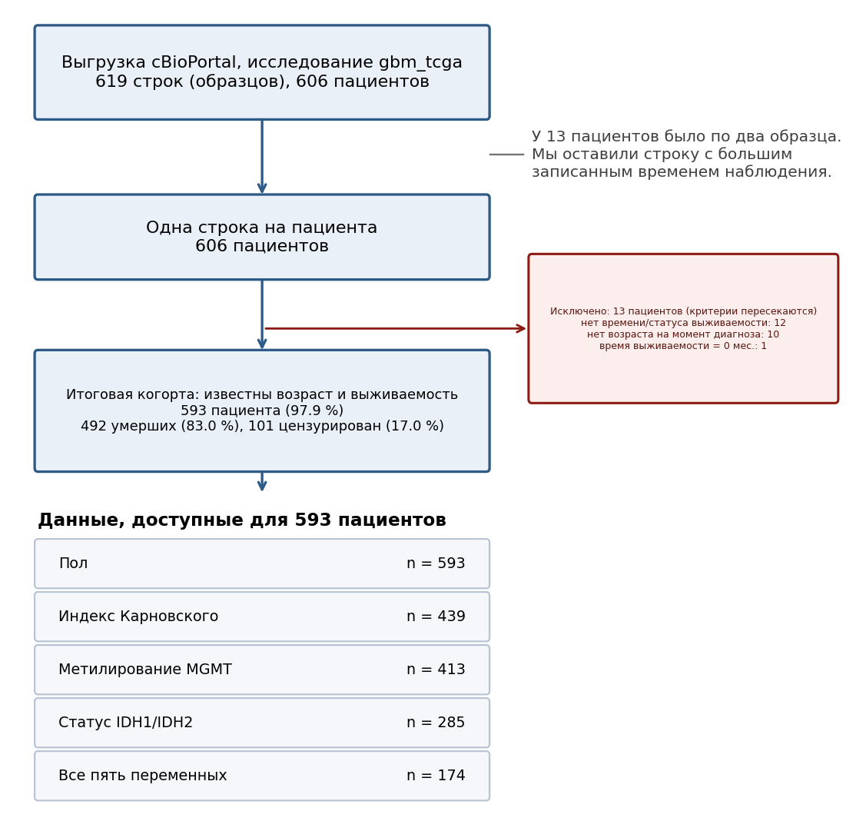
Рисунок 1. Как была собрана группа из 593 пациентов и для скольких из них была известна каждая переменная. Числа исключённых в сумме дают больше 13, потому что один пациент может не пройти сразу несколько проверок.

3.2. Возраст на момент диагноза
У распределения возраста длинный хвост в сторону молодых пациентов (рисунок 2). Основная часть группы попадает в промежуток от 50 до 75 лет. Шестьдесят семь пациентов (11.3 %) были моложе 40 лет, шестнадцать (2.7 %) — моложе 25, а 128 (21.6 %) — в возрасте 70 лет и старше. Границы квартилей, которые используются ниже, — 50, 59 и 68 лет.
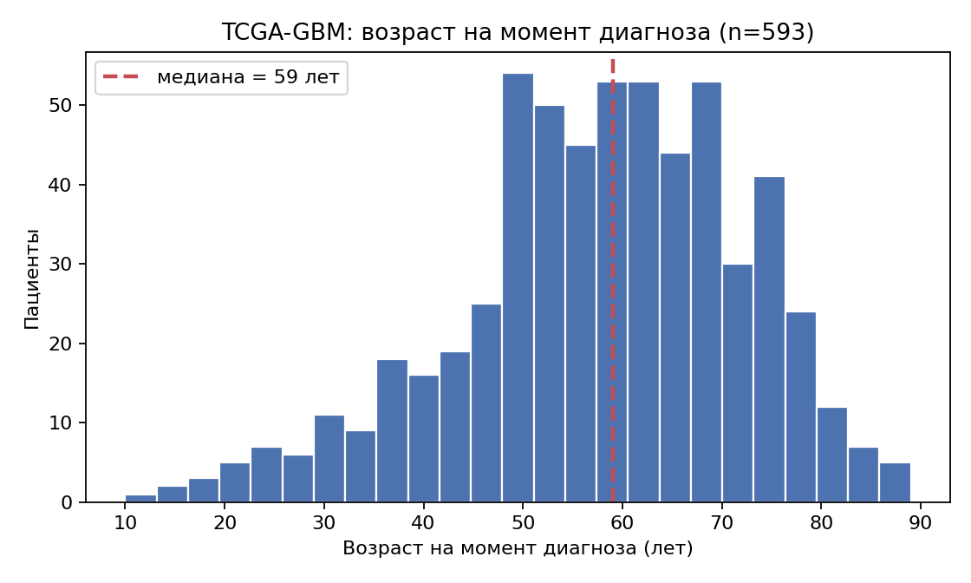
Рисунок 2. Возраст на момент диагноза у 593 пациентов. Пунктирная линия — медиана 59 лет.

3.3. Молодые пациенты жили дольше пожилых
Разделение группы по медиане возраста дало две половины близкого размера (таблица 2). Пациенты моложе 59 лет прожили в среднем 17.7 месяца. Пациенты 59 лет и старше — 10.7 месяца. Разрыв составляет 7.0 месяца, а лог-ранговый критерий даёт χ² = 53.5 и p = 2.5 × 10⁻¹³ (рисунок 3). Через год после постановки диагноза были живы 70.2 % младшей группы и 46.3 % старшей. Через два года — 32.6 % и 13.9 %. Кривые расходятся уже в первые месяцы и ни разу не пересекаются. Наша гипотеза о том, что молодые пациенты живут дольше, подтвердилась.
Таблица 2. Выживаемость в двух возрастных группах при делении по медиане.
Группа | n | Смертей | Медиана выживаемости, мес. | Живы через 1 год, % | Живы через 2 года, %
Младшая (< 59 лет) | 288 | 233 | 17.7 | 70.2 | 32.6
Старшая (≥ 59 лет) | 305 | 259 | 10.7 | 46.3 | 13.9
Лог-ранговый критерий |  |  | χ² = 53.5, p = 2.5 × 10⁻¹³

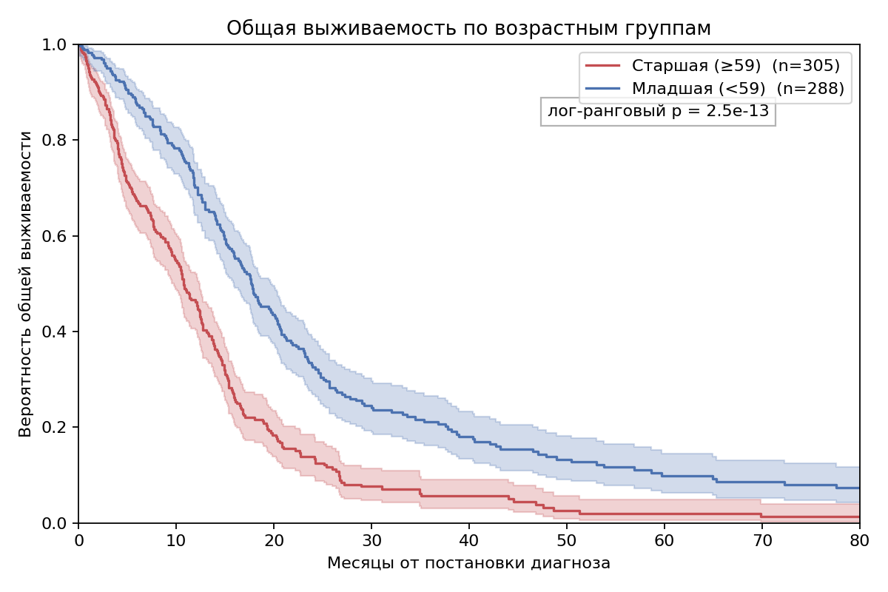
Рисунок 3. Кривые выживаемости Каплана — Мейера для пациентов моложе и не моложе медианного возраста 59 лет с 95 % доверительными полосами.

3.4. Выживаемость снижалась ступенчато по квартилям возраста
Деление по медиане приравнивает 59-летнего пациента к 89-летнему, поэтому мы разделили группу ещё и на четыре равные четверти. Выживаемость падала на каждом шаге (таблица 3, рисунок 4). Медиана составила 21.9 месяца в младшей четверти, затем 14.9, 13.3 и 7.6 месяца в следующих. Четырёхгрупповой лог-ранговый критерий даёт χ² = 97.5 и p = 5.4 × 10⁻²¹. Разрыв между младшей и старшей четвертями — 14.3 месяца. Через два года после диагноза были живы 44.8 % младшей четверти и 10.6 % старшей. Две средние четверти после первого года идут близко друг к другу, а самый большой одиночный провал приходится на границу третьей и четвёртой четверти.
Таблица 3. Выживаемость по квартилям возраста на момент диагноза.
Квартиль | Возраст, лет | n | Смертей | Медиана выживаемости, мес. | Живы через 1 год, % | Живы через 2 года, %
Q1 | 10–50 | 161 | 122 | 21.9 | 78.0 | 44.8
Q2 | 51–59 | 145 | 127 | 14.9 | 60.4 | 17.1
Q3 | 60–68 | 141 | 121 | 13.3 | 59.3 | 17.3
Q4 | 69–89 | 146 | 122 | 7.6 | 31.7 | 10.6
Лог-ранговый критерий (4 группы) |  |  |  | χ² = 97.5, p = 5.4 × 10⁻²¹

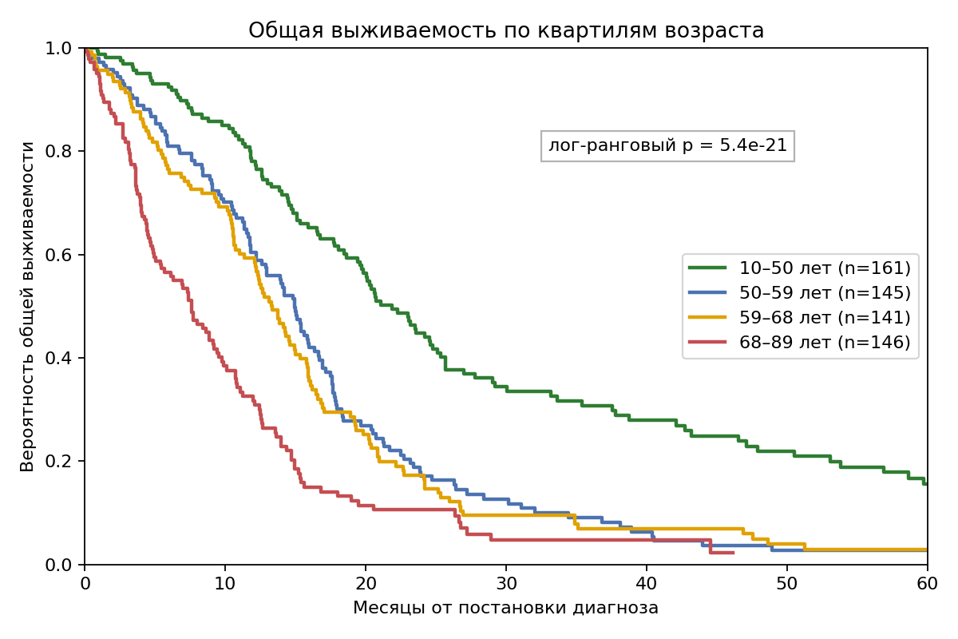
Рисунок 4. Кривые выживаемости Каплана — Мейера для четырёх возрастных квартилей.

3.5. Каждый дополнительный год возраста повышал риск смерти примерно на 3 %
В модели с одним только возрастом, построенной на всех 593 пациентах, каждый дополнительный год возраста умножал риск смерти на 1.034 (95 % ДИ от 1.027 до 1.042; p = 4.4 × 10⁻²¹; конкордантность 0.655). За десять лет это превращается в отношение рисков 1.40 (95 % ДИ от 1.31 до 1.50). Во всех пяти вложенных моделях отношение рисков на год держалось между 1.027 и 1.037, хотя выборка уменьшилась с 593 пациентов до 174, и все пять доверительных интервалов перекрывались (таблица 4, рисунок 5). Поправка на пол и KPS (M2) или на статус IDH (M4) сдвигала оценку вниз меньше чем на один процентный пункт. Поправка на MGMT (M3) сдвигала её немного вверх. В модели со всеми пятью переменными (M5, n = 174) отношение рисков составило 1.032 (95 % ДИ от 1.014 до 1.051; p = 4.3 × 10⁻⁴). Небольшое снижение в M2 даёт KPS, а не пол. На тех же 439 пациентах один возраст даёт 1.033, возраст с полом — 1.033, возраст с KPS — 1.029, возраст с обоими — 1.028 (таблица А5). Пожилые пациенты приходят с более низким индексом Карновского (r = −0.29), так что часть того, что возраст измеряет в M1, — это функциональный статус. Сам пол несёт умеренный риск: ОР 1.21 сам по себе и 1.33, когда в модели есть KPS, но оценку возраста он не трогает. Исключение 154 пациентов без KPS ничего не меняет (1.034 против 1.033), а исключение двух пациентов с KPS 0 оставляет M2 на 1.028.
Таблица 4. Отношение рисков на один дополнительный год возраста в пяти вложенных моделях Кокса.
Модель | Переменные | n | Смертей | ОР на год (95 % ДИ) | p | C-индекс
M1 | возраст | 593 | 492 | 1.034 (1.027–1.042) | 4.4 × 10⁻²¹ | 0.655
M2 | возраст, пол, KPS | 439 | 359 | 1.028 (1.019–1.037) | 2.3 × 10⁻¹⁰ | 0.666
M3 | возраст, MGMT | 413 | 316 | 1.036 (1.027–1.046) | 2.0 × 10⁻¹⁵ | 0.667
M4 | возраст, IDH | 285 | 226 | 1.027 (1.015–1.040) | 1.5 × 10⁻⁵ | 0.629
M5 | возраст, пол, KPS, MGMT, IDH | 174 | 127 | 1.032 (1.014–1.051) | 4.3 × 10⁻⁴ | 0.676

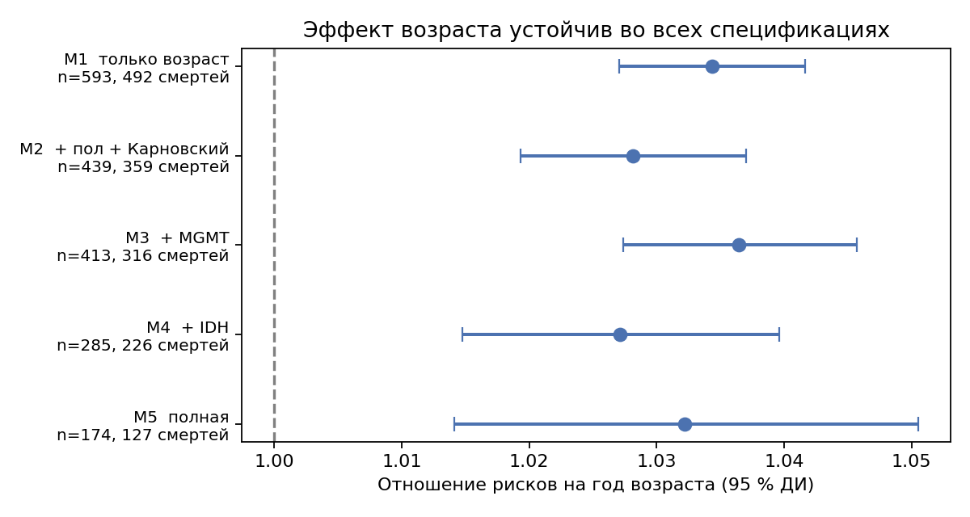
Рисунок 5. Отношение рисков на один дополнительный год возраста в каждой из пяти вложенных моделей Кокса с 95 % доверительными интервалами. Пунктирная линия отмечает отношение рисков 1.0, что означало бы отсутствие эффекта.
Остальные переменные вели себя так, как предсказывает литература (таблица 5). В модели M2 мужской пол давал отношение рисков 1.33 (95 % ДИ от 1.07 до 1.66; p = 0.011), а каждые 10 дополнительных баллов KPS снижали риск смерти на 19 % (ОР 0.81, 95 % ДИ от 0.75 до 0.87; p < 0.0001). После возраста KPS оказался самым сильным отдельным предиктором в группе. Метилирование MGMT было защитным само по себе (ОР 0.70, 95 % ДИ от 0.56 до 0.89; p = 0.0028; медиана выживаемости 17.2 против 12.8 месяца) и после поправки на возраст (M3: ОР 0.79, 95 % ДИ от 0.62 до 0.99; p = 0.043), но не в маленькой модели с пятью переменными. Мутация IDH давала отношение рисков около 0.5 в обеих моделях, где она участвовала, с широкими доверительными интервалами, пересекающими 1.0. Этого и следовало ожидать при 15 мутантных пациентах и 6 смертях среди них.
Таблица 5. Отношения рисков для переменных, кроме возраста.
Переменная | Модель | n | ОР (95 % ДИ) | p
Мужской пол | отдельно | 593 | 1.21 (1.01–1.46) | 0.041
Мужской пол | M2 | 439 | 1.33 (1.07–1.66) | 0.011
Мужской пол | M5 | 174 | 1.87 (1.26–2.76) | 0.0017
KPS, на 10 баллов | отдельно | 439 | 0.77 (0.72–0.83) | < 0.0001
KPS, на 10 баллов | M2 | 439 | 0.81 (0.75–0.87) | < 0.0001
KPS, на 10 баллов | M5 | 174 | 0.85 (0.76–0.96) | 0.0063
MGMT метилирован | отдельно | 413 | 0.70 (0.56–0.89) | 0.0028
MGMT метилирован | M3 | 413 | 0.79 (0.62–0.99) | 0.043
MGMT метилирован | M5 | 174 | 0.93 (0.62–1.39) | 0.72
IDH мутантный | M4 | 285 | 0.52 (0.22–1.22) | 0.13
IDH мутантный | M5 | 174 | 0.54 (0.18–1.58) | 0.26

3.6. Эффект возраста был наибольшим в первый год
Регрессия Кокса предполагает, что эффект переменной не меняется со временем. Возраст это предположение нарушил в модели с одним возрастом (критерий по масштабированным остаткам Шёнфельда, p = 1.5 × 10⁻⁵). Значит, единое отношение рисков в таблице 4 — это среднее по всему периоду наблюдения. Чтобы увидеть, что прячется за средним, мы разрезали наблюдение на 12 месяцах. В первый год каждый дополнительный год возраста умножал риск смерти на 1.047 (95 % ДИ от 1.035 до 1.058) при 593 пациентах и 233 смертях. Среди 298 пациентов, проживших дольше 12 месяцев, та же величина составила 1.025 (95 % ДИ от 1.015 до 1.034) при 259 смертях. В логарифмической шкале возраст значил в первый год примерно вдвое больше, чем потом. Нарушение к тому же ослабло, когда в модель вошёл KPS: p выросло с 1.5 × 10⁻⁵ в M1 до 0.011 в M2. Часть того, что выглядело как меняющийся эффект возраста, на деле была эффектом функционального статуса, который возраст нёс на себе.

3.7. Эффект возраста сохранился в опухолях IDH-дикого типа (WHO CNS5)
Из 285 пациентов с известным статусом IDH мутацию в IDH1 или IDH2 несли 15 (5.3 %), что совпадает с опубликованными оценками для TCGA-GBM. IDH-мутантные пациенты были моложе: медиана возраста 40.0 против 62.0 года (критерий Манна — Уитни, p = 9.5 × 10⁻⁷). Они же жили дольше: медиана выживаемости 33.6 против 12.9 месяца (лог-ранговый p = 0.001) по сравнению с пациентами IDH-дикого типа (таблица 6). Когда мы построили модель с одним возрастом на 270 пациентах IDH-дикого типа, отношение рисков составило 1.027 на год (95 % ДИ от 1.014 до 1.040; p = 3.0 × 10⁻⁵). Та же величина на всех 285 профилированных пациентах равна 1.031. Удаление IDH-мутантных опухолей, таким образом, снизило эффект возраста примерно на 0.4 процентного пункта на год и оставило его заметно выше 1.0. В группе IDH-дикого типа, которую WHO CNS5 сейчас и называет глиобластомой, каждый дополнительный год возраста был связан с риском смерти выше на 2.7 % (95 % ДИ от 1.4 % до 4.0 %).
Таблица 6. Статус IDH, возраст и выживаемость у 285 пациентов с известным статусом IDH.
Статус IDH | n | Смертей | Медиана возраста, лет | Медиана выживаемости, мес. | ОР на год возраста (95 % ДИ)
Мутантный | 15 | 6 | 40.0 | 33.6 | —
Дикий тип | 270 | 220 | 62.0 | 12.9 | 1.027 (1.014–1.040)
Все с известным статусом | 285 | 226 | — | — | 1.031
Сравнение двух групп |  |  | p = 9.5 × 10⁻⁷ | p = 0.001

3.8. Внешняя валидация: эффект возраста в CGGA
Из 1018 пациентов CGGA у 388 была опухоль IV степени, у 225 из них — первичная ГБМ по гистологии, и у 218 (96.9 %) были полные данные о выживаемости и возрасте (таблица 7). Группа CGGA моложе TCGA: медиана возраста 54 года против 59, и лишь 6 % пациентов в возрасте 70 лет и старше против 22 % в TCGA. Она и лечилась более современно и единообразно: 86 % получили лучевую терапию, 81 % — темозоломид. Мутации IDH встречались втрое чаще (15.2 % против 5.3 %). Медиана выживаемости составила 15.5 месяца, через год были живы 63.2 % пациентов.
Таблица 7. Две когорты рядом.
Показатель | TCGA-GBM (исходная) | CGGA (валидационная)
Пациенты / смерти | 593 / 492 (83.0 %) | 218 / 183 (83.9 %)
Мужчины, % | 61.2 | 61.0
Возраст, лет: медиана (средняя половина); диапазон | 59 (50–68); 10–89 | 54 (43–60); 11–79
В возрасте 70 лет и старше, % | 21.6 | 6.0
Медиана времени наблюдения, мес. | 73.8 | 69.6
Медиана выживаемости, мес. | 14.0 | 15.5
Живы через 1 / 2 / 5 лет, % | 58.1 / 23.2 / 6.0 | 63.2 / 32.1 / 14.4
IDH известен; мутантный, n (%) | 285; 15 (5.3) | 211; 32 (15.2)
MGMT известен; метилирован, n (%) | 413; 156 (37.8) | 200; 95 (47.5)
Лучевая терапия / темозоломид записаны | только у 24 пациентов | 211 / 210 пациентов; лечились 86 % / 81 %
Индекс Карновского записан | 439 пациентов | не записан

Возраст предсказывал выживаемость и в CGGA. Пациенты моложе 59 лет прожили в среднем 19.2 месяца, пациенты 59 лет и старше — 12.4 месяца (лог-ранговый χ² = 7.4, p = 0.0064; рисунок 6). Медиана выживаемости снижалась по четырём квартилям возраста CGGA с 23.9 месяца (11–43 года) до 13.9, 12.7 и 12.4 месяца (61–79 лет; четырёхгрупповой p = 0.029), хотя три старших квартиля шли близко друг к другу. В модели Кокса с одним возрастом каждый дополнительный год умножал риск на 1.020 (95 % ДИ 1.008–1.032; p = 0.0008), то есть 1.22 за десятилетие (95 % ДИ 1.09–1.37). В шести вложенных моделях CGGA отношение рисков держалось между 1.015 и 1.022, и каждый доверительный интервал исключал 1.0 (таблица 8). Добавление лечения делало оценку возраста немного больше, а не меньше. Сам темозоломид имел отношение рисков 0.42 (95 % ДИ 0.29–0.60), мутация IDH — 0.59 (95 % ДИ 0.38–0.93). Пол и MGMT в CGGA значимыми не были.
Таблица 8. Отношение рисков на один дополнительный год возраста во вложенных моделях CGGA.
Модель | Переменные | n | Смертей | ОР на год (95 % ДИ) | p | C-индекс
M1 | возраст | 218 | 183 | 1.020 (1.008–1.032) | 0.0008 | 0.580
M2 | возраст, пол | 218 | 183 | 1.020 (1.008–1.032) | 0.0009 | 0.578
M2t | возраст, пол, лучевая терапия, темозоломид | 210 | 175 | 1.022 (1.010–1.035) | 0.0004 | 0.618
M3 | возраст, MGMT | 200 | 168 | 1.018 (1.006–1.031) | 0.0032 | 0.563
M4 | возраст, IDH | 211 | 179 | 1.015 (1.004–1.027) | 0.011 | 0.595
M5 | возраст, пол, ЛТ, ТМЗ, MGMT, IDH | 188 | 159 | 1.016 (1.003–1.029) | 0.016 | 0.628

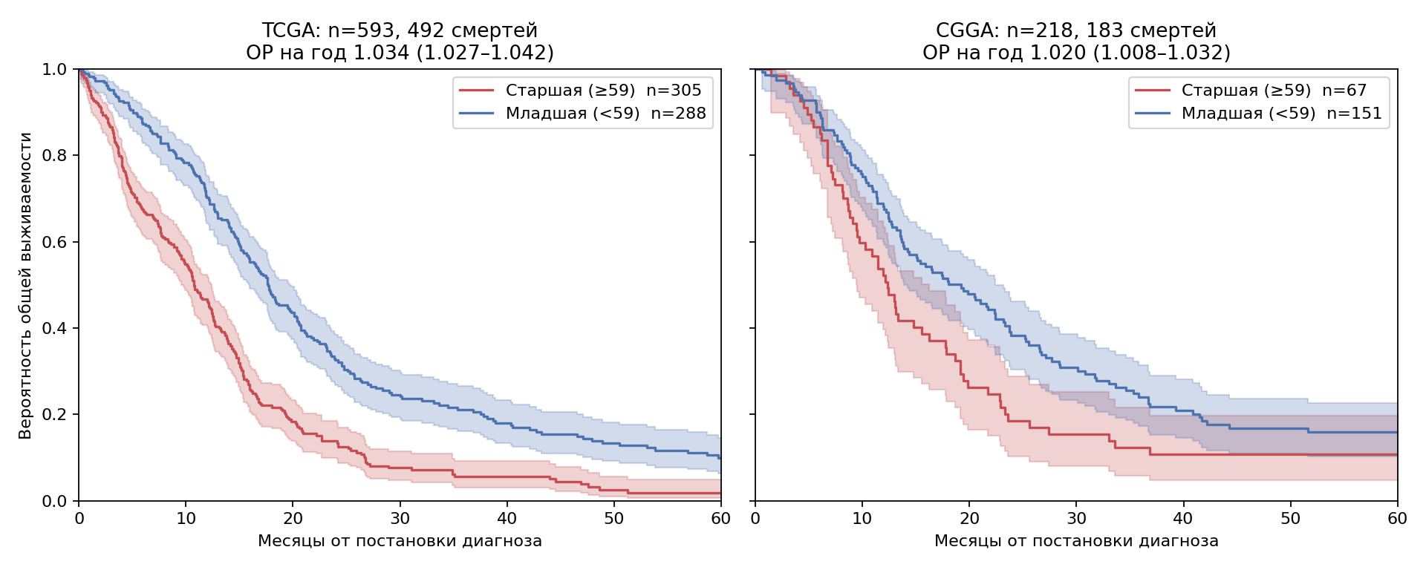
Рисунок 6. Общая выживаемость по возрастным группам (деление на 59 годах) в исходной когорте (TCGA, слева) и валидационной (CGGA, справа) с 95 % доверительными полосами.
Две второстепенные закономерности из TCGA проявились и в CGGA. Эффект возраста был больше в первый год (ОР 1.028, 95 % ДИ 1.009–1.048), чем потом (1.015, 95 % ДИ 1.000–1.030), хотя формальный критерий пропорциональности рисков в этой меньшей когорте нарушения не выявил (p = 0.27). А удаление IDH-мутантных опухолей почти ничего не изменило: отношение рисков у 179 пациентов IDH-дикого типа составило 1.018 (95 % ДИ 1.005–1.032; p = 0.005) против 1.019 у всех 211 профилированных. IDH-мутантные пациенты CGGA, как и в TCGA, были моложе (медиана 40 против 55 лет, p = 1.2 × 10⁻⁵) и жили дольше (медиана 28.5 против 13.6 месяца, p = 0.004).

3.9. Эффект возраста реален в обеих когортах, но в CGGA меньше
Направление и значимость воспроизвелись; величина — не полностью. Отношение рисков на год в CGGA, 1.020, ниже значения TCGA 1.034, и в логарифмической шкале составляет около 60 % от него. Рисунок 7 и таблица 9 сравнивают когорты для каждого набора поправок, который есть в обеих. Разрыв похож во всех наборах, и критерий гетерогенности даёт p от 0.02 до 0.05 в четырёх из пяти пар и 0.18 в паре с поправкой на IDH. Взаимодействие возраст × когорта в объединённой модели имеет p = 0.058. Ограничение обеих когорт одним возрастным окном разрыв не закрыло: в возрасте 18–79 лет оценки составили 1.035 в TCGA и 1.017 в CGGA (p = 0.012), в возрасте 40–79 — 1.035 и 1.013 (p = 0.040). Ограничение CGGA пациентами, получавшими темозоломид, оставило оценку на уровне 1.019. Единая модель с общим наклоном по возрасту для обеих когорт даёт ОР 1.030 на год (95 % ДИ 1.024–1.036), при этом базовый риск у пациентов CGGA составляет 0.81 от TCGA (p = 0.015).
Таблица 9. Эффект возраста при одинаковых наборах поправок и различие между когортами.
Набор поправок | TCGA: ОР на год (95 % ДИ), n | CGGA: ОР на год (95 % ДИ), n | p гетерогенности
Только возраст | 1.034 (1.027–1.042), 593 | 1.020 (1.008–1.032), 218 | 0.044
+ пол | 1.034 (1.027–1.042), 593 | 1.020 (1.008–1.032), 218 | 0.043
+ MGMT | 1.036 (1.027–1.046), 413 | 1.018 (1.006–1.031), 200 | 0.021
+ IDH | 1.027 (1.015–1.040), 285 | 1.015 (1.004–1.027), 211 | 0.18
+ пол + MGMT + IDH | 1.032 (1.018–1.047), 238 | 1.013 (1.001–1.026), 194 | 0.045
Только возраст, обе когорты 18–79 лет | 1.035, 564 | 1.017, 216 | 0.012
Только возраст, обе когорты 40–79 лет | 1.035, 502 | 1.013, 181 | 0.040
Только возраст, CGGA только получавшие темозоломид | — | 1.019 (1.006–1.033), 170 | —
Объединённая модель, общий наклон + член когорты | 1.030 (1.024–1.036), 811 пациентов |  | p взаимодействия = 0.058

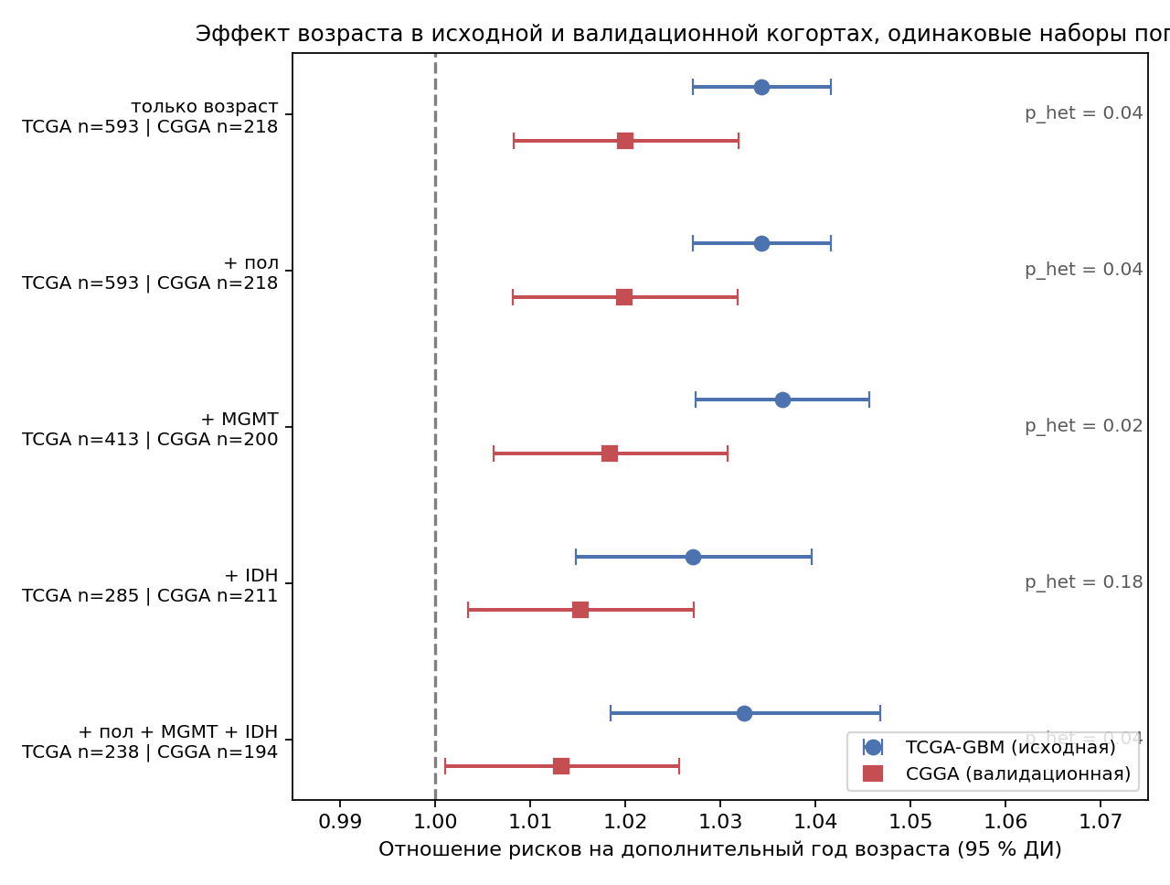
Рисунок 7. Отношение рисков на дополнительный год возраста в TCGA (кружки) и CGGA (квадраты) для наборов поправок, доступных в обеих когортах, с p гетерогенности для каждой пары.

3.10. Гетерогенность не росла с возрастом
Энтропию клеточных состояний удалось вычислить для 437 из 593 пациентов TCGA и для всех 218 пациентов CGGA. В обеих когортах она занимала большую часть своего диапазона: медиана 0.88 в TCGA (межквартильный размах от 0.75 до 0.94) и 0.92 в CGGA (от 0.83 до 0.96), то есть большинство опухолей экспрессировали несколько состояний сразу, а меньшинство были подчинены одному. Мезенхимоподобное состояние чаще всего было доминирующим в обеих когортах — в 163 опухолях TCGA (37 %) и 77 опухолях CGGA (35 %), далее шли астроцитоподобное, нейрально-предшественниковое и олигодендроцитарно-предшественниковое. Ничто из этого не следовало за возрастом (рисунок 8). Корреляция возраста с энтропией составила 0.04 в TCGA (p = 0.47) и 0.07 в CGGA (p = 0.34), медианы по четырём возрастным группам были ровными (критерий Краскела — Уоллиса p = 0.82 и 0.61), а медианный возраст четырёх групп по доминирующему состоянию различался на пять лет в TCGA и на девять в CGGA без согласованного порядка между когортами (таблица 10).
Показатель MATH, доступный для 375 пациентов TCGA, имел медиану 35.0 (межквартильный размах от 26.5 до 58.1). Он коррелировал с возрастом, но в направлении, противоположном гипотезе: у пожилых пациентов разброс аллельных частот был немного меньше (ρ Спирмена = −0.18, p = 0.0004; рисунок 9). Два показателя были почти независимы друг от друга (ρ = −0.11, p = 0.06, n = 278), чего и следовало ожидать, поскольку один измеряет смесь экспрессионных состояний, а другой — клональную структуру мутаций.
Таблица 10. Показатели гетерогенности по когортам и их связь с возрастом.
 | Энтропия, TCGA | Энтропия, CGGA | MATH, TCGA
Оценено пациентов | 437 | 218 | 375
Медиана (МКР) | 0.88 (0.75–0.94) | 0.92 (0.83–0.96) | 35.0 (26.5–58.1)
ρ Спирмена с возрастом (p) | 0.04 (0.47) | 0.07 (0.34) | −0.18 (0.0004)
Медиана по возрастной группе <50 / 50–59 / 60–69 / ≥70 | 0.85 / 0.88 / 0.87 / 0.87 | 0.92 / 0.91 / 0.93 / 0.93 | —
Критерий Краскела — Уоллиса по группам, p | 0.82 | 0.61 | —
Доминирующее состояние, n: MES / AC / NPC / OPC | 163 / 106 / 102 / 66 | 77 / 50 / 47 / 44 | —
Медианный возраст по доминирующему состоянию, MES / AC / NPC / OPC | 59 / 62 / 57 / 59 | 57 / 53 / 48 / 51 | —

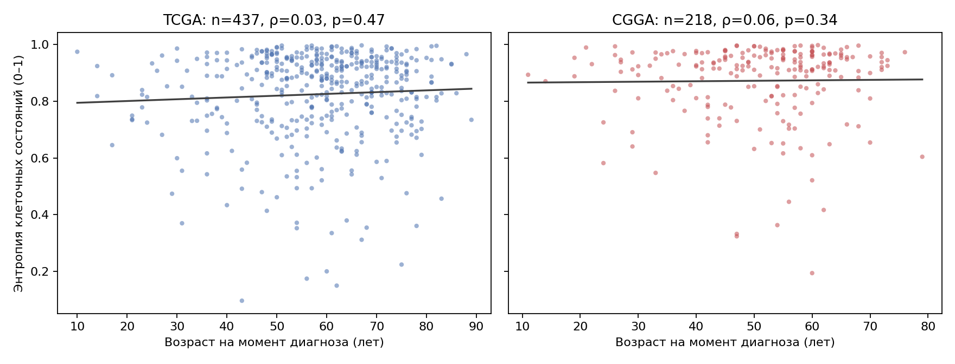
Рисунок 8. Возраст на момент диагноза и энтропия клеточных состояний в TCGA (слева) и CGGA (справа), с линией наименьших квадратов и корреляцией Спирмена.
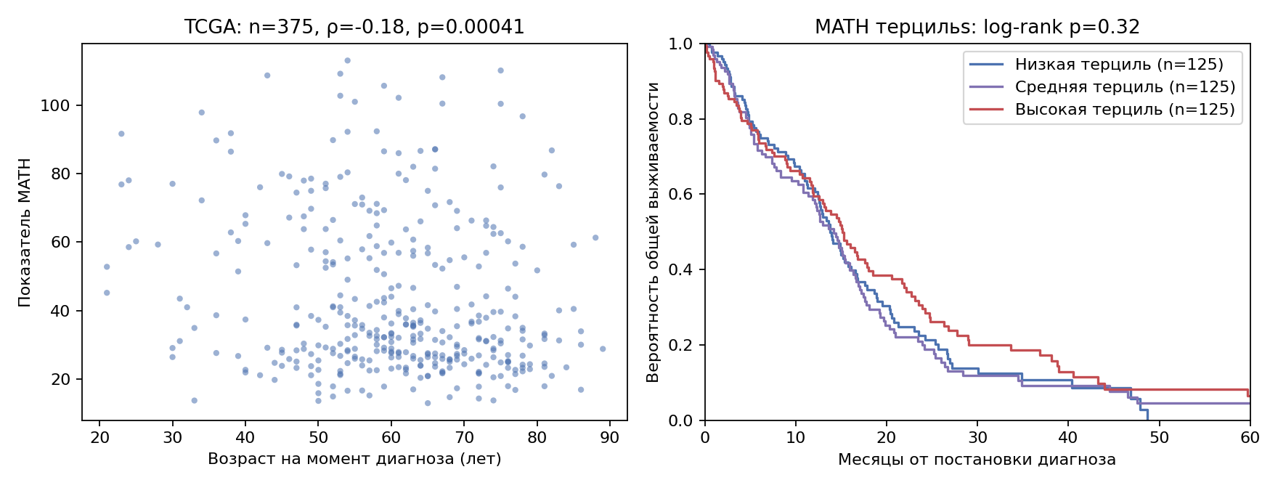
Рисунок 9. Показатель MATH в TCGA: в зависимости от возраста (слева) и кривые Каплана — Мейера по терцилям MATH (справа).

3.11. Гетерогенность не предсказывала выживаемость и не меняла эффект возраста
Ни один показатель не разделял пациентов по выживаемости (таблица 11, рисунок 10). В TCGA одно стандартное отклонение энтропии давало отношение рисков 1.03 (95 % ДИ от 0.92 до 1.14; p = 0.64), терцили имели медианы выживаемости 14.9, 13.3 и 14.3 месяца (лог-ранговый p = 0.68), и ни одно доминирующее состояние не отличалось от астроцитоподобного, взятого за референс. В CGGA непрерывная оценка составила 1.02 на стандартное отклонение (от 0.86 до 1.21; p = 0.78). Терцили CGGA различались — медианы 19.4, 13.3 и 13.6 месяца при лог-ранговом p 0.049, — но отсутствующий непрерывный эффект при едва значимом делении на терцили — это картина случайной находки, и мы так её и читаем. MATH сам по себе давал отношение рисков 0.90 на стандартное отклонение (от 0.80 до 1.00; p = 0.057), а терцили не расходились (p = 0.32).
Решающей проверкой было то, что показатели делают с оценкой возраста, и ответ — ничего. На 437 пациентах TCGA с энтропией один возраст давал 1.032 на год, а возраст плюс энтропия — 1.032 (95 % ДИ от 1.024 до 1.040), при энтропии 0.99. На 375 пациентах с MATH один возраст давал 1.036, а возраст плюс MATH — 1.037 (от 1.026 до 1.048), и слабый защитный вид MATH самого по себе исчезал, как только в модель входил возраст (1.01, p = 0.87): более низкий MATH у пожилых опухолей замещал собой возраст. С добавлением пола, MGMT и IDH оценка возраста оставалась 1.029 с энтропией и 1.036 с MATH. В CGGA возраст плюс энтропия давали 1.020, ровно столько же, сколько один возраст. В опухолях IDH-дикого типа TCGA возраст плюс энтропия давали 1.025 (от 1.010 до 1.041) — столько же, сколько оценка для IDH-дикого типа без неё. Дополнительная гипотеза, таким образом, отвергнута по обоим пунктам: гетерогенность, насколько её могут измерить объёмные данные, не выше у пожилых пациентов и не объясняет никакой части эффекта возраста.
Таблица 11. Модели Кокса с показателями гетерогенности. Показатели стандартизированы, поэтому их отношения рисков даны на одно стандартное отклонение.
Когорта, модель | n | Смертей | Возраст, ОР на год (95 % ДИ) | Показатель, ОР на СО (95 % ДИ) | p (показатель)
TCGA: один возраст, подгруппа с энтропией | 437 | 367 | 1.032 (1.024–1.040) | — | —
TCGA: одна энтропия | 437 | 367 | — | 1.03 (0.92–1.14) | 0.64
TCGA: возраст + энтропия | 437 | 367 | 1.032 (1.024–1.040) | 0.99 (0.89–1.11) | 0.92
TCGA: возраст + энтропия + пол + MGMT + IDH | 168 | 128 | 1.029 (1.012–1.046) | 0.89 (0.74–1.08) | 0.23
TCGA, IDH-дикий тип: возраст + энтропия | 187 | 154 | 1.025 (1.010–1.041) | 0.94 (0.78–1.12) | 0.47
TCGA: один возраст, подгруппа с MATH | 375 | 291 | 1.036 (1.026–1.047) | — | —
TCGA: один MATH | 375 | 291 | — | 0.90 (0.80–1.00) | 0.057
TCGA: возраст + MATH | 375 | 291 | 1.037 (1.026–1.048) | 1.01 (0.90–1.14) | 0.87
TCGA: возраст + MATH + пол + MGMT + IDH | 235 | 177 | 1.036 (1.021–1.050) | 1.08 (0.89–1.30) | 0.45
CGGA: один возраст | 218 | 183 | 1.020 (1.008–1.032) | — | —
CGGA: одна энтропия | 218 | 183 | — | 1.02 (0.86–1.21) | 0.78
CGGA: возраст + энтропия | 218 | 183 | 1.020 (1.008–1.032) | 1.02 (0.86–1.20) | 0.83
CGGA: возраст + энтропия + пол + MGMT + IDH | 194 | 165 | 1.013 (1.001–1.026) | 0.99 (0.84–1.18) | 0.94

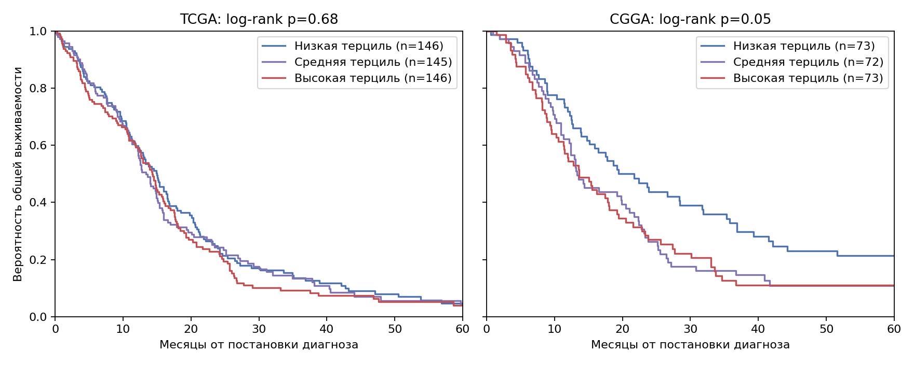
Рисунок 10. Кривые Каплана — Мейера по терцилям энтропии клеточных состояний в TCGA (слева) и CGGA (справа).

3.12. Эффект возраста в тринадцати когортах
Две дополнительные когорты с индивидуальными данными легли между TCGA и CGGA. В MSK-IMPACT (485 пациентов, 223 смерти, медиана выживаемости 23.5 месяца) отношение рисков на год составило 1.025 (95 % ДИ от 1.014 до 1.036); в CPTAC (96 пациентов, 62 смерти) — 1.028 (от 1.006 до 1.049). Одна модель по четырём когортам с общим наклоном по возрасту дала 1.029 (от 1.024 до 1.034), а проверка того, различается ли наклон между когортами, с четырьмя когортами перестала быть значимой (критерий отношения правдоподобия p = 0.105, 3 степени свободы). Объединение четырёх когорт случайными эффектами дало 1.028 (от 1.021 до 1.035) при I² = 38 %.
Девять опубликованных когорт добавили около 39 400 пациентов — от исследовательской группы в 799 человек до регистрового анализа SEER в 34 664 пациента. Их оценки лежали от 1.017 до 1.040 на год, и каждый интервал исключал 1.0. Объединение всех тринадцати когорт дало отношение рисков 1.028 на год (95 % ДИ от 1.024 до 1.033; по Хартунгу — Кнаппу от 1.023 до 1.034), межкогортное стандартное отклонение 0.007 в логарифмической шкале и 95 % интервал предсказания от 1.012 до 1.045 (таблица 12, рисунок 11). Словами: в новой когорте глиобластомы каждый год возраста, как ожидается, повысит риск смерти где-то между 1 % и 4.5 %, скорее всего примерно на 3 %. I² в 79 % выглядит большим, но его создаёт одна когорта: у анализа SEER интервал настолько узкий, что любое отличие от него засчитывается как гетерогенность, а без него I² падает до 49 %, а объединённая оценка — до 1.027 (от 1.023 до 1.032). Исключение любой одной когорты сдвигало объединённую оценку в пределах от 1.027 до 1.030.
Подгруппы согласовались между собой. Когорты только IDH-дикого типа дали 1.031 (от 1.025 до 1.037), когорты без отбора — 1.027 (от 1.020 до 1.034); когорты эпохи темозоломида — 1.027 (от 1.023 до 1.032), смешанной эпохи — 1.032 (от 1.023 до 1.040); скорректированные оценки — 1.028, нескорректированные — 1.029. Медианный возраст когорты её оценку не объяснял: наклон метарегрессии соответствует изменению отношения рисков в 1.002 раза на десять лет медианного возраста когорты (p = 0.77; рисунок 12). Наша оценка CGGA 1.020 находится на нижнем краю распределения, но внутри интервала предсказания и рядом с копенгагенской и норвежской популяционными когортами, так что выбросом она не является. То, что выглядело разногласием двух когорт, оказалось обычным разбросом одного эффекта.
Таблица 12. Эффект возраста в тринадцати когортах глиобластомы и объединённые оценки. Опубликованные оценки при необходимости пересчитаны на год; источник каждого значения приведён в приложении Д.
Когорта | Страна, годы диагноза | n (смертей) | ОР на год (95 % ДИ) | С поправками
TCGA-GBM (эта работа) | США, 1989–2013 | 593 (492) | 1.034 (1.027–1.042) | нет
CGGA (эта работа) | Китай, 2006–2016 | 218 (183) | 1.020 (1.008–1.032) | нет
MSK-IMPACT (эта работа) | США, 2014–2018 | 485 (223) | 1.025 (1.014–1.036) | нет
CPTAC-GBM (эта работа) | США/международная, 2016–2019 | 96 (62) | 1.028 (1.006–1.049) | нет
NRG/RTOG 0525 [44] | США/Канада, 2006–2008 | 799 (625) | 1.030 (1.022–1.038) | да
Ohio Brain Tumor Study [45] | США, 2007–2017 | 179 (163) | 1.018 (1.002–1.034) | да
Копенгаген [46] | Дания, 2005–2016 | 680 (646) | 1.017 (1.008–1.025) | да
Норвегия, популяционная [47] | Норвегия, 2000–2007 | 694 | 1.020 (1.010–1.030) | да
SEER [48] | США, 1973–2008 | 34 664 | 1.037 (1.036–1.038) | да
Dana-Farber [49] | США, 2010–2019 | 665 | 1.040 (1.030–1.050) | да
Западная Норвегия [50] | Норвегия, 2007–2014 | 235 | 1.030 (1.020–1.040) | да
RANO resect [51] | США/Европа, до 2022 | 1 003 (667) | 1.030 (1.020–1.040) | нет
Берген — Осло [52] | Норвегия, 2015–2017 | 467 (415) | 1.030 (1.020–1.039) | нет
Объединённая, наши четыре когорты |  | 1 392 (960) | 1.028 (1.021–1.035), I² 38 %
Объединённая, девять опубликованных |  | ≈39 400 | 1.029 (1.023–1.035), I² 82 %
Объединённая, все тринадцать |  | ≈40 800 | 1.028 (1.024–1.033), I² 79 %
Объединённая, все без SEER |  | ≈6 100 | 1.027 (1.023–1.032), I² 49 %
95 % интервал предсказания, все тринадцать |  |  | 1.012–1.045

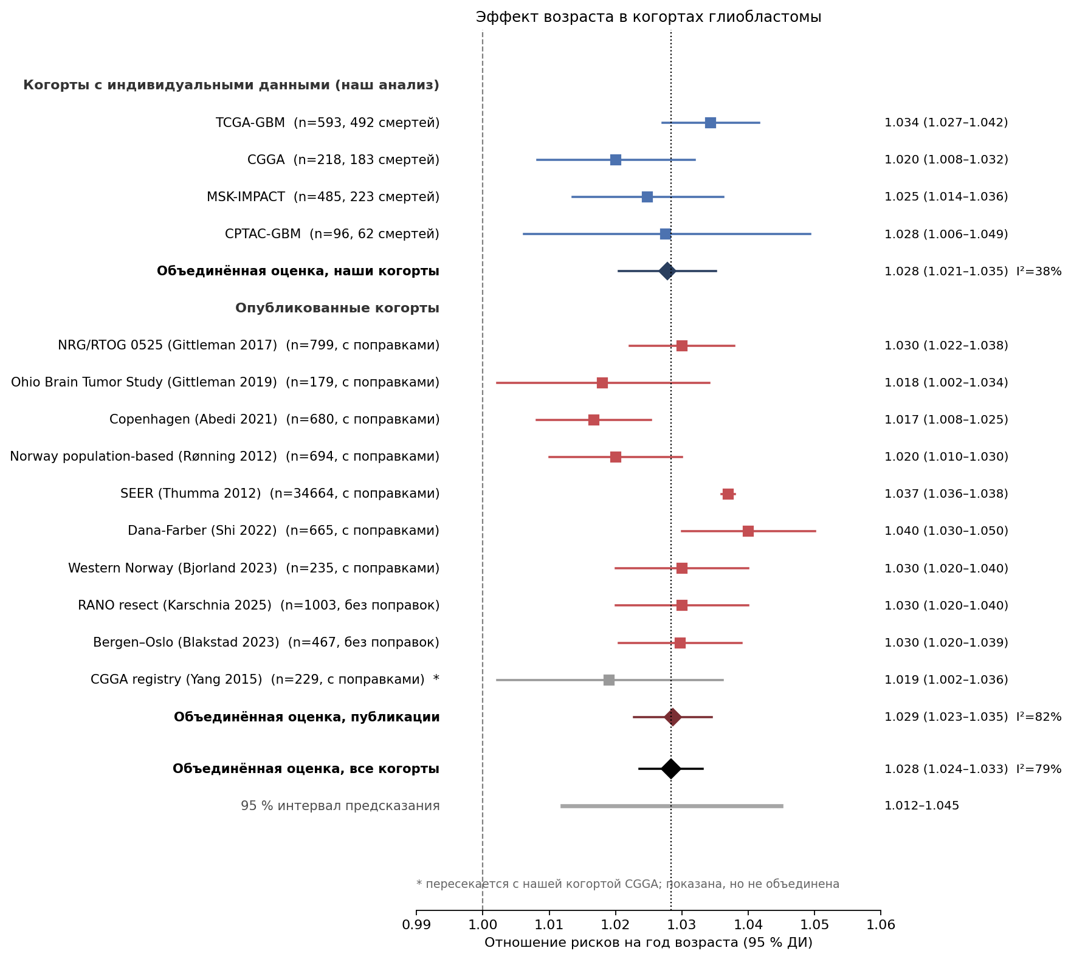
Рисунок 11. Форест-график отношения рисков на год возраста в четырёх когортах с индивидуальными данными (синие) и девяти опубликованных когортах (красные), с объединёнными оценками и 95 % интервалом предсказания. Серая строка пересекается с нашей когортой CGGA и показана, но не объединена.
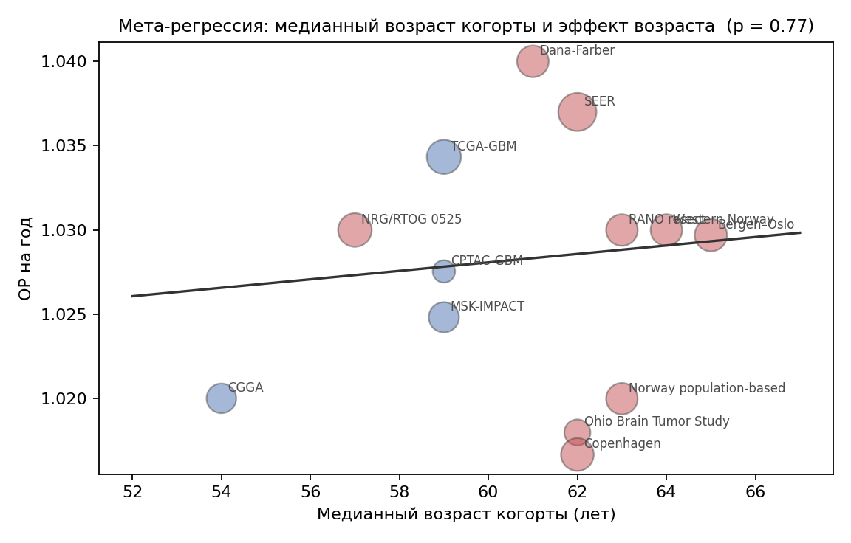
Рисунок 12. Метарегрессия отношения рисков для возраста в каждой когорте на её медианный возраст. Размер кружка — вес в модели случайных эффектов.

3.13. Приложение cohortex
На рисунке 13 показан раздел «Обзор» приложения cohortex. Читатель выбирает когорту и видит её кривые выживаемости по возрастным группам с доверительными полосами, таблицу с числом пациентов, смертей, медианой выживаемости и выживаемостью через 12 и 24 месяца для каждой группы, лог-ранговый p и отношение рисков для возраста в этой когорте; ниже расположен форест-график с рисунка 11. Мастер анализа платформы выдаёт для собственного файла пользователя те же результаты, что разделы 3.1–3.7 этой работы, а шаг сравнения воспроизводит рисунок 11 с добавленной когортой пользователя. На демонстрационном файле — когорте из 60 пациентов, смоделированной с известным отношением рисков 1.030, — платформа оценила 1.022 (95 % ДИ от 1.003 до 1.042), столько же даёт lifelines для того же файла. Оба инструмента на первом экране сообщают, что показывают, как жили группы в исследовательских когортах, и не предназначены для решений о ком-либо конкретном.

Рисунок 13. Главная страница cohortex. На том же сайте находятся инструменты «Обзор», «Анализ» и «Пул» и два модерируемых сообщества, на английском и русском языках.

4. Обсуждение

4.1. Основные результаты
Возраст на момент диагноза был связан с выживаемостью в каждом проведённом анализе. Младшая половина группы прожила по медиане на семь месяцев дольше старшей. Выживаемость снижалась ступенчато по квартилям возраста. Риск смерти на дополнительный год возраста держался между 1.027 и 1.037 при любых поправках. Эффект был сосредоточен в первом году после диагноза и сохранился после удаления IDH-мутантных опухолей. В независимой когорте CGGA каждое из этих утверждений подтвердилось снова, с одной оговоркой: эффект на год был меньше, 1.020 вместо 1.034, и это различие находится на границе статистической значимости. Две меры внутриопухолевой гетерогенности — по экспрессии и по мутациям — были не связаны или слабо обратно связаны с возрастом, не предсказывали выживаемость и оставили оценку возраста ровно на месте. По тринадцати когортам и примерно 40 800 пациентам эффект возраста объединился в 1.028 на год с интервалом предсказания от 1.012 до 1.045, в который попадают и TCGA, и CGGA.

4.2. Что означают результаты
В результате стоит обсудить три вещи. Первая — его устойчивость. Пять моделей различаются и набором переменных, и составом пациентов, от 593 до 174 человек, а оценка для возраста меняется меньше чем на один процентный пункт. Пол, KPS, статус MGMT и статус IDH вместе объясняют очень малую часть эффекта возраста. Значит, возраст влияет на выживаемость в основном по путям, которые эти четыре переменные не охватывают. Среди возможных путей — биология опухоли, которая меняется с возрастом (у пожилых меньше пронейральных и G-CIMP-опухолей и больше изменений EGFR и хромосом 7 и 10), худшая переносимость лучевой и химиотерапии, менее радикальная хирургия у пожилых и сопутствующие болезни. Наши данные разделить эти объяснения не позволяют, и мы ничего не утверждаем о причинах. Мы нашли связь между записанным возрастом и записанной выживаемостью.
Вторая — изменение во времени. В первый год возраст значил примерно вдвое больше, чем потом. Одно из объяснений: ранние смерти зависят от того, способен ли пациент перенести лечение, и от общего ослабления, а оба эти фактора тесно связаны с возрастом; поздние смерти зависят от возвращения опухоли, а это связано с возрастом слабее. В пользу такого чтения говорит то, что нарушение допущения ослабло, когда в модель вошёл KPS. Часть того, что выглядело как меняющийся эффект возраста, была эффектом функционального статуса, за который возраст отвечал в его отсутствие. Пациенты, пережившие первый год, — отобранная группа, и внутри неё возраст всё ещё важен, просто меньше.
Третья — результат по IDH. Опасение, связанное с WHO CNS5, состояло в том, что IDH-мутантные опухоли, будучи и более молодыми, и более долгоживущими, могут создавать эффект возраста сами по себе. Это не так. На их долю приходится около 0.4 процентного пункта риска на год — малая часть от 2.7–3.1 %, наблюдаемых в профилированной подгруппе. Возрастной градиент принадлежит глиобластоме IDH-дикого типа в её нынешнем определении.
Четвёртая — различие в величине эффекта между когортами, самое интересное из того, что дала валидация. Очевидные объяснения не работают. Пациенты CGGA моложе, но ограничение TCGA возрастным диапазоном CGGA оставляет оценку TCGA прежней, так что дело не в большем числе очень пожилых пациентов в TCGA. Пациентов CGGA единообразнее лечили темозоломидом, но оценка среди получавших темозоломид пациентов CGGA такая же, как по всей когорте. В CGGA втрое больше доля IDH-мутантных опухолей, но оценки для IDH-дикого типа различаются на ту же величину, что и общие. Остаются объяснения, которые на этих данных не проверить: различия между самими популяциями, различия в том, как возраст влиял на решения о лечении в Пекине примерно в 2006–2017 годах по сравнению с США в 1989–2013 годах, и случайность, поскольку p взаимодействия 0.058 достаточно близко к порогу, чтобы чуть большая когорта CGGA сдвинула его в любую сторону. Метаанализ закрывает этот вопрос настолько, насколько его вообще можно закрыть. С ещё одиннадцатью когортами на графике CGGA перестаёт быть белой вороной. Она стоит на нижнем краю распределения, в котором есть и копенгагенская серия с 1.017, и исследование Огайо с 1.018, и норвежский регистр с 1.020 — всё это скорректированные оценки из систем лечения, очень непохожих на пекинскую. Две когорты могут разойтись случайно; разброс от 1.017 до 1.040 по тринадцати — это то, как выглядит реальный эффект, измеренный в разных популяциях с разными поправками. Интервал предсказания — честная сводка: новой когорте следует ожидать от 1 % до 4.5 % на год.
Пятое — результат по гетерогенности, отрицательный и, как нам кажется, полезный. Гипотеза о том, что опухоли пожилых более гетерогенны и что отчасти поэтому пожилые живут меньше, правдоподобна и, насколько мы смогли найти, напрямую на этих данных не проверялась. Она не подтвердилась ни по одному пункту. Энтропия клеточных состояний была ровной по возрасту в двух когортах, измеренных на двух платформах. MATH был, если уж на то пошло, ниже у пожилых опухолей, что согласуется с известным о генетике возраста при глиобластоме: опухоли пожилых чаще несут классическую прибавку 7-й хромосомы и потерю 10-й с амплификацией EGFR — изменения, которые возникают рано в истории опухоли и потому есть у большинства её клеток, — тогда как опухоли молодых чаще несут изменения IDH и G-CIMP. Мы предлагаем это как трактовку, а не как результат данной работы. Ни один показатель не предсказывал выживаемость, и ни один не сдвинул оценку возраста. Вывод не в том, что гетерогенность не важна для глиобластомы; одноклеточная и мультирегиональная литература говорит обратное, прежде всего об устойчивости к лечению и рецидиве. Вывод уже: что бы гетерогенность ни делала, она делает это не через возраст, и объёмный снимок на момент диагноза не несёт прогностического сигнала, который пережил бы поправку на возраст. Любая работа, которая объявляет показатель гетерогенности прогностическим по объёмным данным, должна показать, что он добавляет что-то к возрасту, и эта работа даёт планку, которую нужно преодолеть.

4.3. Сравнение с другими исследованиями
И направление, и величина эффекта согласуются с литературой по клиническим исследованиям. Анализ RTOG поместил первое деление на 50 лет [24], и в наших данных младший квартиль, который заканчивается на 50 годах, отчётливо отстоит от остальных: медиана выживаемости 21.9 месяца против 7.6 месяца в старшем квартиле. Номограммы EORTC/NCIC рассматривают возраст как непрерывный предиктор, эффект которого растёт постепенно [25], и наш квартильный анализ показывает именно это. Медиана выживаемости в нашем старшем квартиле (7.6 месяца, возраст 69–89 лет) ниже 9.3 месяца, достигнутых коротким курсом лучевой терапии с темозоломидом в исследовании CE.6 [28]. Этого и следует ожидать от неотобранной группы, где многих лечили до того, как темозоломид стал стандартом. Медиана 14.0 месяца по всей группе близка к 14.6 месяца в группе темозоломида исходного исследования [3].
Результаты по остальным переменным тоже совпадают с опубликованными. Избыточный риск у мужчин, примерно 1.2–1.3, согласуется с регистровыми данными [29]. Наше отношение рисков для MGMT, 0.70, слабее эффекта в исследовании EORTC/NCIC [9], и этого можно было ожидать по двум причинам. Наша классификация по микрочипам совпала с независимой аннотацией лишь у трёх четвертей пациентов, а ошибки классификации тянут оценку к отсутствию эффекта. Кроме того, многих пациентов этой группы лечили до того, как темозоломид стал стандартом, поэтому та часть эффекта MGMT, которая зависит от препарата, размыта. Наша доля IDH-мутантных опухолей, 5.3 %, и различия по возрасту и выживаемости между группами IDH совпадают с первым описанием мутаций IDH при глиомах [7]. Результаты по CGGA согласуются с тем, что авторы ресурса сообщали о нём в целом: более молодая популяция, чем в западных сериях, более высокая доля IDH-мутантных опухолей и сильный эффект темозоломида [32]. Единственная найденная нами опубликованная непрерывная оценка возраста по CGGA — 1.019 на год в более ранней регистровой когорте [53] — совпадает с нашей, так что меньший эффект, по-видимому, свойство популяции CGGA, а не нашего отбора когорты. Наша объединённая оценка 1.028 на год согласуется с крупнейшими одиночными оценками в литературе — 1.030 в исследовании RTOG 0525 [44] и 1.037 в SEER [48], — а результат по MATH согласуется с первоначальным описанием показателя, где он оказался прогностическим при раке головы и шеи, но без претензии на универсальность для всех типов опухолей [19].

4.4. Почему это важно
Для любого, кто анализирует TCGA-GBM, этот результат задаёт точку отсчёта. Отношение рисков 1.40 за десятилетие означает, что 18-летний разброс средней половины наших пациентов соответствует отношению рисков около 1.8, а 33-летний разрыв между медианными возрастами младшего и старшего квартилей — отношению рисков около 3. Для любой молекулярной переменной, которую предлагают как предиктор в этом наборе данных, нужно показать, что она добавляет что-то сверх возраста. Любую переменную, связанную с возрастом, — а статус IDH, G-CIMP и пронейральный подтип связаны, — нужно интерпретировать, держа возраст в модели. Мы применили это правило к гетерогенности, и она его не прошла. Валидация добавляет практическое правило: величину эффекта, взятую из TCGA, нельзя без проверки переносить на другую популяцию, потому что даже самый устоявшийся прогностический фактор при этой болезни во второй когорте оказался на треть меньше, а метаанализ добавляет диапазон, в который такой перенос можно ожидать. Платформа превращает этот диапазон в то, чем может пользоваться студент с больничной серией из 40 пациентов: загрузить файл, увидеть эффект возраста в своей когорте рядом с тринадцатью другими и понять, обычный ли он.

5. Ограничения
1. Профилирование IDH неполное. Мутационные данные есть для 290 из 619 образцов, поэтому анализ чувствительности охватывает 285 пациентов, или 48 % группы. Мы не можем исключить, что профилированные и непрофилированные пациенты различаются так, как мы не увидели. Дополнительная таблица S1 из работы Brennan и соавторов [6] расширила бы охват, и это очевидный следующий шаг.
2. Статус MGMT мы получили, разделив бета-значения микрочипов гауссовой смесью отдельно на каждой платформе. Платформы используют разные зонды и имеют всего пять общих образцов. Наши определения совпали с независимой аннотацией GlioVis у 75.4 % из 346 общих пациентов, то есть часть пациентов классифицирована неверно, а это тянет оценку для MGMT к отсутствию эффекта. На оценку возраста это не влияет, потому что MGMT в этой группе с возрастом сильно не связан.
3. Объёма удалённой опухоли в клинической выгрузке TCGA-GBM нет, поэтому включить его мы не смогли. Это известный предиктор выживаемости, и он связан с возрастом.
4. Лечение различалось от пациента к пациенту и в основном не записано. Диагнозы охватывают 1989–2013 годы, до и после того, как темозоломид стал стандартом, а поле о лучевой терапии заполнено лишь у 24 пациентов. Поэтому наши цифры выживаемости описывают группу разных эпох, а не пациентов, которых лечили бы так, как лечат сегодня.
5. KPS отсутствовал у 154 пациентов (26 %), а MGMT и IDH — у ещё большей доли. Вложенные модели смягчают эту проблему, показывая, что оценка устойчива между подгруппами, но каждая подгруппа всё же может отличаться от всей группы так, как мы не можем наблюдать.
6. Возраст нарушает допущение пропорциональности рисков, поэтому единые отношения рисков в таблице 4 — это средние по всему периоду наблюдения. Наше разрезание на 12 месяцах это описывает, но модель с коэффициентом, меняющимся во времени, измерила бы эффект точнее.
7. Валидационная когорта меньше (218 пациентов), происходит из одной страны и одной системы лечения, не содержит индекса Карновского и включает большую долю IDH-мутантных опухолей, чем серия глиобластом по WHO CNS5. Её доверительные интервалы соответственно шире.
8. Оба показателя гетерогенности — объёмные суррогаты. Энтропия клеточных состояний оценивает, насколько четыре состояния Нефтеля перемешаны в одном кусочке опухоли, по усреднённому профилю экспрессии; клеток она не видит, а шаг softmax, превращающий баллы состояний в доли, — модельный выбор, хотя результат — это ранжирование, которое другое преобразование изменило бы мало. В TCGA она измерена на микрочипе, в CGGA — РНК-секвенированием. MATH зависит от глубины секвенирования и чистоты образца, доступен только для TCGA и использует другой, более новый набор мутационных вызовов, чем переменная IDH. Отрицательный результат с суррогатами не исключает эффекта гетерогенности, измеренной на одноклеточном или мультирегиональном уровне.
9. Метаанализ смешивает оценки, скорректированные на разные переменные, с нескорректированными, а опубликованные значения взяты из статей, а не пересчитаны, поэтому наследуют выбор каждого автора. Оценка SEER доминирует в фиксированных весах и завышает I²; мы приводим анализ с ней и без неё. У двух когорт с индивидуальными данными есть собственные смещения: пациенты MSK-IMPACT должны были дожить до секвенирования, что является формой левого усечения, которую наш анализ не корректирует, а CPTAC мала и с коротким наблюдением. Чтобы это объединение можно было назвать систематическим обзором, нужен систематический поиск с двумя независимыми рецензентами; наш поиск был структурированным и с проверкой каждого числа по источнику.
10. Платформа проверена сверкой с lifelines и автоматическими браузерными тестами, но пока не пользователями. Исследование удобства, описанное в разделе 6, ещё предстоит, а пул общих сводок на момент написания содержит только референсные когорты.
11. Исследование обсервационное во всех когортах, поэтому ни одна из найденных связей не доказывает, что возраст вызывает более короткую выживаемость. Обзор и платформа наследуют все ограничения стоящих за ними данных и остаются исследовательскими и учебными, а не клиническими инструментами.

6. Заключение
1. Из выгрузки cBioPortal мы собрали данные уровня пациента по 593 пациентам TCGA-GBM с 492 смертями, прочитав строку статуса выживаемости как индикатор цензурирования. Из-за пропусков мы потеряли 2.1 % пациентов.
2. Пациенты моложе медианного возраста 59 лет прожили в среднем 17.7 месяца против 10.7 месяца у пожилых (лог-ранговый p = 2.5 × 10⁻¹³). Наша гипотеза о том, что молодые пациенты живут дольше, подтвердилась.
3. Эффект рос с возрастом: медиана выживаемости снижалась ступенчато по четырём квартилям возраста, с 21.9 до 7.6 месяца (p = 5.4 × 10⁻²¹).
4. Каждый дополнительный год возраста повышал риск смерти на 2.7–3.7 % в пяти вложенных моделях Кокса, и каждый доверительный интервал исключал 1.0 (полностью скорректированное ОР 1.032, 95 % ДИ от 1.014 до 1.051). Эффект был наибольшим в первый год после диагноза (ОР 1.047) и примерно вдвое слабее в логарифмической шкале в последующий период (ОР 1.025).
5. В опухолях IDH-дикого типа — группе, которую WHO CNS5 сейчас называет глиобластомой, — эффект возраста сохранился (ОР 1.027 на год, 95 % ДИ от 1.014 до 1.040). Включение IDH-мутантных опухолей делает эффект чуть больше, но не создаёт его.
6. В независимой когорте из 218 пациентов с первичной глиобластомой из CGGA возраст снова предсказывал выживаемость (ОР 1.020 на год, 95 % ДИ от 1.008 до 1.032), снова сильнее в первый год и снова независимо от статуса IDH. Эффект был меньше, чем в TCGA (p взаимодействия = 0.058), и ни возрастной диапазон, ни лечение этого различия не объяснили.
7. Внутриопухолевая гетерогенность, оценённая как энтропия клеточных состояний в 437 опухолях TCGA и 218 опухолях CGGA и как MATH в 375 опухолях TCGA, не была выше у пожилых пациентов (ρ = 0.04, 0.07 и −0.18), не предсказывала выживаемость и не меняла оценку возраста (1.032 с энтропией, 1.037 с MATH). Дополнительная гипотеза отвергнута.
8. По тринадцати когортам и примерно 40 800 пациентам эффект возраста объединился в ОР 1.028 на год (95 % ДИ от 1.024 до 1.033) с 95 % интервалом предсказания от 1.012 до 1.045. Все когорты указывали в одну сторону, медианный возраст когорты её оценку не объяснял, а значение CGGA лежит внутри ожидаемого диапазона.
9. Код анализа, четыре гармонизированные когорты, открытый обзор когорт и браузерная платформа, в которой исследователи могут проанализировать и сравнить собственную когорту без загрузки данных пациентов, опубликованы открыто; статистика платформы сверена с lifelines 51 автоматическим тестом.

Перспективы дальнейшей работы
Вопрос о гетерогенности заслуживает второй попытки с лучшими инструментами. Методы деконволюции, которые оценивают доли клеточных состояний по объёмной экспрессии с опорой на одноклеточные референсы, заменили бы наши доли softmax настоящими оценками, а опухоли CGGA, для которых есть и РНК-секвенирование, и полноэкзомные данные, позволили бы повторить MATH. У анализа возраста есть три естественных продолжения. Коэффициент для возраста, который меняется во времени непрерывно, заменил бы фиксированный разрез на 12 месяцах. Модель с левым усечением дала бы для MSK-IMPACT несмещённую оценку. И метаанализ должен расти: платформа устроена так, что каждая когорта, которой пользователь решит поделиться, добавляет строку к рисунку 11, и первые внешние когорты покажут, выдерживает ли интервал предсказания проверку. Самой платформе нужно исследование удобства с пятью-восемью студентами: каждому дать демонстрационный файл и попросить дойти до шага сравнения, измеряя время и ошибки и собирая оценку по шкале System Usability Scale; это исследование запланировано как следующий шаг проекта. Пространство для пациентов и их семей, отделённое от исследовательской платформы и модерируемое врачом, запланировано после того, как исследовательская часть станет стабильной.

Список литературы
1. Ostrom QT, Price M, Neff C, Cioffi G, Waite KA, Kruchko C, Barnholtz-Sloan JS. CBTRUS Statistical Report: Primary Brain and Other Central Nervous System Tumors Diagnosed in the United States in 2017–2021. Neuro Oncol. 2024;26(Suppl 5):iv1–iv85. doi:10.1093/neuonc/noae145
2. Bray F, Laversanne M, Sung H, Ferlay J, Siegel RL, Soerjomataram I, Jemal A. Global cancer statistics 2022: GLOBOCAN estimates of incidence and mortality worldwide for 36 cancers in 185 countries. CA Cancer J Clin. 2024;74(3):229–63. doi:10.3322/caac.21834
3. Stupp R, Mason WP, van den Bent MJ, Weller M, Fisher B, Taphoorn MJB, et al. Radiotherapy plus concomitant and adjuvant temozolomide for glioblastoma. N Engl J Med. 2005;352(10):987–96. doi:10.1056/NEJMoa043330
4. Stupp R, Hegi ME, Mason WP, van den Bent MJ, Taphoorn MJB, Janzer RC, et al. Effects of radiotherapy with concomitant and adjuvant temozolomide versus radiotherapy alone on survival in glioblastoma in a randomised phase III study: 5-year analysis of the EORTC-NCIC trial. Lancet Oncol. 2009;10(5):459–66. doi:10.1016/S1470-2045(09)70025-7
5. Cancer Genome Atlas Research Network. Comprehensive genomic characterization defines human glioblastoma genes and core pathways. Nature. 2008;455(7216):1061–8. doi:10.1038/nature07385
6. Brennan CW, Verhaak RGW, McKenna A, Campos B, Noushmehr H, Salama SR, et al. The somatic genomic landscape of glioblastoma. Cell. 2013;155(2):462–77. doi:10.1016/j.cell.2013.09.034
7. Yan H, Parsons DW, Jin G, McLendon R, Rasheed BA, Yuan W, et al. IDH1 and IDH2 mutations in gliomas. N Engl J Med. 2009;360(8):765–73. doi:10.1056/NEJMoa0808710
8. Noushmehr H, Weisenberger DJ, Diefes K, Phillips HS, Pujara K, Berman BP, et al. Identification of a CpG island methylator phenotype that defines a distinct subgroup of glioma. Cancer Cell. 2010;17(5):510–22. doi:10.1016/j.ccr.2010.03.017
9. Hegi ME, Diserens AC, Gorlia T, Hamou MF, de Tribolet N, Weller M, et al. MGMT gene silencing and benefit from temozolomide in glioblastoma. N Engl J Med. 2005;352(10):997–1003. doi:10.1056/NEJMoa043331
10. Louis DN, Perry A, Wesseling P, Brat DJ, Cree IA, Figarella-Branger D, et al. The 2021 WHO Classification of Tumors of the Central Nervous System: a summary. Neuro Oncol. 2021;23(8):1231–51. doi:10.1093/neuonc/noab106
11. Eisenbarth D, Wang YA. Glioblastoma heterogeneity at single cell resolution. Oncogene. 2023;42(27):2155–65. doi:10.1038/s41388-023-02738-y
12. Yabo YA, Heiland DH. Understanding glioblastoma at the single-cell level: recent advances and future challenges. PLoS Biol. 2024;22(5):e3002640. doi:10.1371/journal.pbio.3002640
13. Parker NR, Hudson AL, Khong P, Parkinson JF, Dwight T, Ikin RJ, et al. Intratumoral heterogeneity identified at the epigenetic, genetic and transcriptional level in glioblastoma. Sci Rep. 2016;6:22477. doi:10.1038/srep22477
14. Qazi MA, Vora P, Venugopal C, Sidhu SS, Moffat J, Swanton C, Singh SK. Intratumoral heterogeneity: pathways to treatment resistance and relapse in human glioblastoma. Ann Oncol. 2017;28(7):1448–56. doi:10.1093/annonc/mdx169
15. Akgül S, Patch AM, D'Souza RCJ, Mukhopadhyay P, Nones K, Kempe S, et al. Intratumoural heterogeneity underlies distinct therapy responses and treatment resistance in glioblastoma. Cancers (Basel). 2019;11(2):190. doi:10.3390/cancers11020190
16. Wang L, Jung J, Babikir H, Shamardani K, Jain S, Feng X, et al. A single-cell atlas of glioblastoma evolution under therapy reveals cell-intrinsic and cell-extrinsic therapeutic targets. Nat Cancer. 2022;3(12):1534–52. doi:10.1038/s43018-022-00475-x
17. Bhat KPL, Balasubramaniyan V, Vaillant B, Ezhilarasan R, Hummelink K, Hollingsworth F, et al. Mesenchymal differentiation mediated by NF-κB promotes radiation resistance in glioblastoma. Cancer Cell. 2013;24(3):331–46. doi:10.1016/j.ccr.2013.08.001
18. Otani R, et al. 10057-MPC-2 Intratumoral heterogeneity correlates with prognosis in glioblastoma. Neurooncol Adv. 2025;7(Suppl 6):vdaf236.071. doi:10.1093/noajnl/vdaf236.071
19. Mroz EA, Rocco JW. MATH, a novel measure of intratumor genetic heterogeneity, is high in poor-outcome classes of head and neck squamous cell carcinoma. Oral Oncol. 2013;49(3):211–5. doi:10.1016/j.oraloncology.2012.09.007
20. Neftel C, Laffy J, Filbin MG, Hara T, Shore ME, Rahme GJ, et al. An integrative model of cellular states, plasticity, and genetics for glioblastoma. Cell. 2019;178(4):835–849.e21. doi:10.1016/j.cell.2019.06.024
21. Verhaak RGW, Hoadley KA, Purdom E, Wang V, Qi Y, Wilkerson MD, et al. Integrated genomic analysis identifies clinically relevant subtypes of glioblastoma characterized by abnormalities in PDGFRA, IDH1, EGFR, and NF1. Cancer Cell. 2010;17(1):98–110. doi:10.1016/j.ccr.2009.12.020
22. Wang Q, Hu B, Hu X, Kim H, Squatrito M, Scarpace L, et al. Tumor evolution of glioma-intrinsic gene expression subtypes associates with immunological changes in the microenvironment. Cancer Cell. 2017;32(1):42–56.e6. doi:10.1016/j.ccell.2017.06.003
23. Patel AP, Tirosh I, Trombetta JJ, Shalek AK, Gillespie SM, Wakimoto H, et al. Single-cell RNA-seq highlights intratumoral heterogeneity in primary glioblastoma. Science. 2014;344(6190):1396–401. doi:10.1126/science.1254257
24. Curran WJ Jr, Scott CB, Horton J, Nelson JS, Weinstein AS, Fischbach AJ, et al. Recursive partitioning analysis of prognostic factors in three Radiation Therapy Oncology Group malignant glioma trials. J Natl Cancer Inst. 1993;85(9):704–10. doi:10.1093/jnci/85.9.704
25. Gorlia T, van den Bent MJ, Hegi ME, Mirimanoff RO, Weller M, Cairncross JG, et al. Nomograms for predicting survival of patients with newly diagnosed glioblastoma: prognostic factor analysis of EORTC and NCIC trial 26981-22981/CE.3. Lancet Oncol. 2008;9(1):29–38. doi:10.1016/S1470-2045(07)70384-4
26. Malmström A, Grønberg BH, Marosi C, Stupp R, Frappaz D, Schultz H, et al. Temozolomide versus standard 6-week radiotherapy versus hypofractionated radiotherapy in patients older than 60 years with glioblastoma: the Nordic randomised, phase 3 trial. Lancet Oncol. 2012;13(9):916–26. doi:10.1016/S1470-2045(12)70265-6
27. Wick W, Platten M, Meisner C, Felsberg J, Tabatabai G, Simon M, et al. Temozolomide chemotherapy alone versus radiotherapy alone for malignant astrocytoma in the elderly: the NOA-08 randomised, phase 3 trial. Lancet Oncol. 2012;13(7):707–15. doi:10.1016/S1470-2045(12)70164-X
28. Perry JR, Laperriere N, O'Callaghan CJ, Brandes AA, Menten J, Phillips C, et al. Short-course radiation plus temozolomide in elderly patients with glioblastoma. N Engl J Med. 2017;376(11):1027–37. doi:10.1056/NEJMoa1611977
29. Ostrom QT, Rubin JB, Lathia JD, Berens ME, Barnholtz-Sloan JS. Females have the survival advantage in glioblastoma. Neuro Oncol. 2018;20(4):576–7. doi:10.1093/neuonc/noy002
30. Cerami E, Gao J, Dogrusoz U, Gross BE, Sumer SO, Aksoy BA, et al. The cBio Cancer Genomics Portal: an open platform for exploring multidimensional cancer genomics data. Cancer Discov. 2012;2(5):401–4. doi:10.1158/2159-8290.CD-12-0095
31. Gao J, Aksoy BA, Dogrusoz U, Dresdner G, Gross B, Sumer SO, et al. Integrative analysis of complex cancer genomics and clinical profiles using the cBioPortal. Sci Signal. 2013;6(269):pl1. doi:10.1126/scisignal.2004088
32. Zhao Z, Zhang KN, Wang Q, Li G, Zeng F, Zhang Y, et al. Chinese Glioma Genome Atlas (CGGA): a comprehensive resource with functional genomic data from Chinese glioma patients. Genomics Proteomics Bioinformatics. 2021;19(1):1–12. doi:10.1016/j.gpb.2020.10.005
33. Kaplan EL, Meier P. Nonparametric estimation from incomplete observations. J Am Stat Assoc. 1958;53(282):457–81. doi:10.1080/01621459.1958.10501452
34. Cox DR. Regression models and life-tables. J R Stat Soc Ser B. 1972;34(2):187–220.
35. Royston P, Altman DG. External validation of a Cox prognostic model: principles and methods. BMC Med Res Methodol. 2013;13:33. doi:10.1186/1471-2288-13-33
36. Bowman RL, Wang Q, Carro A, Verhaak RGW, Squatrito M. GlioVis data portal for visualization and analysis of brain tumor expression datasets. Neuro Oncol. 2017;19(1):139–41. doi:10.1093/neuonc/now247
37. Bady P, Sciuscio D, Diserens AC, Bloch J, van den Bent MJ, Marosi C, et al. MGMT methylation analysis of glioblastoma on the Infinium methylation BeadChip identifies two distinct CpG regions associated with gene silencing and outcome, yielding a prediction model for comparisons across datasets, tumor grades, and CIMP-status. Acta Neuropathol. 2012;124(4):547–60. doi:10.1007/s00401-012-1016-2
38. Royston P, Altman DG, Sauerbrei W. Dichotomizing continuous predictors in multiple regression: a bad idea. Stat Med. 2006;25(1):127–41. doi:10.1002/sim.2331
39. Schoenfeld D. Partial residuals for the proportional hazards regression model. Biometrika. 1982;69(1):239–41. doi:10.1093/biomet/69.1.239
40. Grambsch PM, Therneau TM. Proportional hazards tests and diagnostics based on weighted residuals. Biometrika. 1994;81(3):515–26. doi:10.1093/biomet/81.3.515
41. Davidson-Pilon C. lifelines: survival analysis in Python. J Open Source Softw. 2019;4(40):1317. doi:10.21105/joss.01317
42. Jonsson P, Lin AL, Young RJ, DiStefano NM, Hyman DM, Li BT, et al. Genomic correlates of disease progression and treatment response in prospectively characterized gliomas. Clin Cancer Res. 2019;25(18):5537–47. doi:10.1158/1078-0432.CCR-19-0032
43. Wang LB, Karpova A, Gritsenko MA, Kyle JE, Cao S, Li Y, et al. Proteogenomic and metabolomic characterization of human glioblastoma. Cancer Cell. 2021;39(4):509–528.e20. doi:10.1016/j.ccell.2021.01.006
44. Gittleman H, Lim D, Kattan MW, Chakravarti A, Gilbert MR, Lassman AB, et al. An independently validated nomogram for individualized estimation of survival among patients with newly diagnosed glioblastoma: NRG Oncology RTOG 0525 and 0825. Neuro Oncol. 2017;19(5):669–77. doi:10.1093/neuonc/now208
45. Gittleman H, Cioffi G, Chunduru P, Molinaro AM, Berger MS, Sloan AE, Barnholtz-Sloan JS. An independently validated nomogram for isocitrate dehydrogenase-wild-type glioblastoma patient survival. Neurooncol Adv. 2019;1(1):vdz007. doi:10.1093/noajnl/vdz007
46. Abedi AA, Grunnet K, Christensen IJ, Michaelsen SR, Muhic A, Møller S, et al. A prognostic model for glioblastoma patients treated with standard therapy based on a prospective cohort of consecutive non-selected patients from a single institution. Front Oncol. 2021;11:597587. doi:10.3389/fonc.2021.597587
47. Rønning PA, Helseth E, Meling TR, Johannesen TB. A population-based study on the effect of temozolomide in the treatment of glioblastoma multiforme. Neuro Oncol. 2012;14(9):1178–84. doi:10.1093/neuonc/nos153
48. Thumma SR, Fairbanks RK, Lamoreaux WT, Mackay AR, Demakas JJ, Cooke BS, et al. Effect of pretreatment clinical factors on overall survival in glioblastoma multiforme: a Surveillance Epidemiology and End Results (SEER) population analysis. World J Surg Oncol. 2012;10:75. doi:10.1186/1477-7819-10-75
49. Shi DD, Youssef GC, Nassar AH, Lim-Fat MJ, Ligon KL, Wen PY, Rahman R. Improved survival among females and association with lymphopenia in patients with newly diagnosed glioblastoma. Neuro Oncol. 2022;24(11):2005–7. doi:10.1093/neuonc/noac190
50. Bjorland LS, Mahesparan R, Fluge Ø, Gilje B, Kurz KD, Farbu E. Impact of extent of resection on outcome from glioblastoma using the RANO resect group classification system: a retrospective, population-based cohort study. Neurooncol Adv. 2023;5(1):vdad126. doi:10.1093/noajnl/vdad126
51. Karschnia P, Young JS, Youssef GC, Dono A, Häni L, Sciortino T, et al. Development and validation of a clinical risk model for postoperative outcome in newly diagnosed glioblastoma: a report of the RANO resect group. Neuro Oncol. 2025;27(4):1046–60. doi:10.1093/neuonc/noae231
52. Blakstad H, Brekke J, Rahman MA, Arnesen VS, Miletic H, Brandal P, et al. Survival in a consecutive series of 467 glioblastoma patients: association with prognostic factors and treatment at recurrence at two independent institutions. PLoS One. 2023;18(2):e0281166. doi:10.1371/journal.pone.0281166
53. Yang P, Zhang W, Wang Y, Peng X, Chen B, Qiu X, et al. IDH mutation and MGMT promoter methylation in glioblastoma: results of a prospective registry. Oncotarget. 2015;6(38):40896–906. doi:10.18632/oncotarget.5683
54. DerSimonian R, Laird N. Meta-analysis in clinical trials. Control Clin Trials. 1986;7(3):177–88. doi:10.1016/0197-2456(86)90046-2
55. IntHout J, Ioannidis JPA, Borm GF. The Hartung-Knapp-Sidik-Jonkman method for random effects meta-analysis is straightforward and considerably outperforms the standard DerSimonian-Laird method. BMC Med Res Methodol. 2014;14:25. doi:10.1186/1471-2288-14-25
56. Higgins JPT, Thompson SG. Quantifying heterogeneity in a meta-analysis. Stat Med. 2002;21(11):1539–58. doi:10.1002/sim.1186
57. Riley RD, Higgins JPT, Deeks JJ. Interpretation of random effects meta-analyses. BMJ. 2011;342:d549. doi:10.1136/bmj.d549

Приложения

Приложение А. Полные результаты вложенных моделей Кокса
Таблица А1. Все переменные моделей M1–M5 с отношениями рисков и 95 % доверительными интервалами. Последний столбец — критерий по масштабированным остаткам Шёнфельда для этой переменной; малое p означает, что её эффект меняется во времени.
Модель (n, смертей) | Переменная | ОР | 95 % ДИ | p | p критерия PH
M1 (593, 492) | Возраст, на год | 1.034 | 1.027–1.042 | 4.4 × 10⁻²¹ | 1.5 × 10⁻⁵
M2 (439, 359) | Возраст, на год | 1.028 | 1.019–1.037 | 2.3 × 10⁻¹⁰ | 0.011
 | Мужской пол | 1.330 | 1.067–1.658 | 0.011 | 0.11
 | KPS, на 10 баллов | 0.808 | 0.749–0.872 | < 0.0001 | 0.22
M3 (413, 316) | Возраст, на год | 1.036 | 1.027–1.046 | 2.0 × 10⁻¹⁵ | 0.0007
 | MGMT метилирован | 0.786 | 0.623–0.992 | 0.043 | 0.50
M4 (285, 226) | Возраст, на год | 1.027 | 1.015–1.040 | 1.5 × 10⁻⁵ | 0.0076
 | IDH мутантный | 0.518 | 0.221–1.216 | 0.13 | 0.11
M5 (174, 127) | Возраст, на год | 1.032 | 1.014–1.051 | 4.3 × 10⁻⁴ | 0.0035
 | Мужской пол | 1.868 | 1.265–2.758 | 0.0017 | 0.14
 | KPS, на 10 баллов | 0.850 | 0.756–0.955 | 0.0063 | 0.96
 | IDH мутантный | 0.537 | 0.182–1.580 | 0.26 | 0.64
 | MGMT метилирован | 0.930 | 0.624–1.388 | 0.72 | 0.98

Таблица А2. Модели Кокса только с возрастом, построенные отдельно для первого года и для времени после него.
Период | n | Смертей | ОР на год возраста | 95 % ДИ
Первые 12 мес. (наблюдение обрезано на 12) | 593 | 233 | 1.047 | 1.035–1.058
После 12 мес. (отсчёт заново с 12) | 298 | 259 | 1.025 | 1.015–1.034

Таблица А3. Все переменные вложенных моделей CGGA. p критерия PH — критерий по масштабированным остаткам Шёнфельда для этой переменной.
Модель (n, смертей) | Переменная | ОР | 95 % ДИ | p | p критерия PH
M1 (218, 183) | Возраст, на год | 1.020 | 1.008–1.032 | 0.0008 | 0.27
M2 (218, 183) | Возраст, на год | 1.020 | 1.008–1.032 | 0.0009 | 0.25
 | Мужской пол | 1.088 | 0.804–1.473 | 0.58 | 0.28
M2t (210, 175) | Возраст, на год | 1.022 | 1.010–1.035 | 0.0004 | 0.074
 | Мужской пол | 1.082 | 0.791–1.481 | 0.62 | 0.90
 | Лучевая терапия | 0.873 | 0.551–1.382 | 0.56 | 0.0015
 | Темозоломид | 0.415 | 0.287–0.601 | < 0.0001 | 0.60
M3 (200, 168) | Возраст, на год | 1.018 | 1.006–1.031 | 0.0032 | 0.72
 | MGMT метилирован | 0.858 | 0.631–1.167 | 0.33 | 0.37
M4 (211, 179) | Возраст, на год | 1.015 | 1.004–1.027 | 0.011 | 0.44
 | IDH мутантный | 0.591 | 0.376–0.927 | 0.022 | 0.37
M5 (188, 159) | Возраст, на год | 1.016 | 1.003–1.029 | 0.016 | 0.36
 | Мужской пол | 1.106 | 0.786–1.558 | 0.56 | 0.68
 | Лучевая терапия | 0.786 | 0.484–1.276 | 0.33 | 0.0025
 | Темозоломид | 0.381 | 0.257–0.565 | < 0.0001 | 0.95
 | MGMT метилирован | 0.896 | 0.641–1.253 | 0.52 | 0.79
 | IDH мутантный | 0.462 | 0.286–0.747 | 0.0016 | 0.44

Таблица А4. Формирование когорты CGGA.
Шаг | Пациентов
Клинические таблицы mRNAseq_693 + mRNAseq_325 | 1018
IV степень по ВОЗ | 388
Гистология GBM (исключены 133 rGBM и 30 sGBM) | 225
Первичная опухоль | 225
Известны время выживаемости, статус и возраст, время > 0 (у 7 не было данных о выживаемости) | 218

Таблица А5. Пол и KPS, введённые по отдельности на одних и тех же пациентах, чтобы показать, какая из переменных сдвигает оценку возраста в M2.
Модель | n | Смертей | Возраст, ОР на год (95 % ДИ) | Мужской пол, ОР (95 % ДИ) | KPS на 10 баллов, ОР (95 % ДИ) | C-индекс
Только возраст, все пациенты | 593 | 492 | 1.034 (1.027–1.042) | — | — | 0.655
Возраст + пол, все пациенты | 593 | 492 | 1.034 (1.027–1.042) | 1.19 (0.99–1.43) | — | 0.655
Только пол, все пациенты | 593 | 492 | — | 1.21 (1.01–1.46) | — | 0.512
Только возраст, пациенты с KPS | 439 | 359 | 1.033 (1.025–1.042) | — | — | 0.648
Возраст + пол, пациенты с KPS | 439 | 359 | 1.033 (1.024–1.041) | 1.21 (0.98–1.51) | — | 0.649
Возраст + KPS | 439 | 359 | 1.029 (1.020–1.038) | — | 0.82 (0.76–0.89) | 0.664
Возраст + пол + KPS (M2) | 439 | 359 | 1.028 (1.019–1.037) | 1.33 (1.07–1.66) | 0.81 (0.75–0.87) | 0.666
Возраст + пол + KPS, без двух пациентов с KPS = 0 | 437 | 357 | 1.028 (1.019–1.037) | 1.33 (1.07–1.66) | 0.81 (0.74–0.88) | 0.664

Приложение Б. Входные файлы и переменные, полученные из них
Таблица Б1. Из какого файла взята каждая переменная.
Файл (cBioPortal, gbm_tcga) | Использованные поля | Полученная переменная
clinical.tsv (TCGA) | Patient ID, Diagnosis Age, Overall Survival (Months), Overall Survival Status, Sex, Karnofsky Performance Score | AGE, OS_MONTHS, event (число в начале строки статуса), male, kps10
CGGA.mRNAseq_693_clinical, CGGA.mRNAseq_325_clinical | CGGA_ID, PRS_type, Histology, Grade, Gender, Age, OS (дни), Censor, Radio_status, Chemo_status, IDH_mutation_status, MGMTp_methylation_status | AGE, OS_MONTHS (= OS / 30.4375), event, male, radio, chemo, idh_mut, mgmt_meth
mutations.txt | SAMPLE_ID, IDH1, IDH2 | idh_mut (1, если мутирован хотя бы один ген; 0, если оба нормальные; пропуск, если оба не профилированы)
methylation_hm27.txt, methylation_hm450.txt | SAMPLE_ID, MGMT (бета-значение) | beta (большее из двух платформ), mgmt_meth (гауссова смесь по платформам, верхняя компонента = 1)
data_mrna_agilent_microarray.txt, data_mrna_seq_v2_rsem.txt (gbm_tcga); CGGA.mRNAseq_693/325.RSEM-genes | экспрессия по символам генов | четыре балла состояний, p_MES, p_AC, p_OPC, p_NPC, энтропия, доминирующее состояние
data_mutations.txt (gbm_tcga_pan_can_atlas_2018) | Tumor_Sample_Barcode, Variant_Type, t_ref_count, t_alt_count | аллельная частота каждой мутации, n_mut, MATH
IDHwt.GBM.MetaModules.tsv (Neftel et al. 2019, таблица S2) | MESlike1, MESlike2, AClike, OPClike, NPClike1, NPClike2 | четыре объединённых модуля генов
data_clinical_patient/sample.txt (glioma_mskcc_2019, gbm_cptac_2021) | AGE, OS_MONTHS, OS_STATUS, SEX, MGMT_STATUS, ONCOTREE_CODE, WHO_GRADE; AGE, VITAL_STATUS, PATH_DIAG_TO_DEATH_DAYS, PATH_DIAG_TO_LAST_CONTACT_DAYS | AGE, OS_MONTHS, event, male, mgmt_meth для двух дополнительных когорт

Приложение В. Код и воспроизводимость
Всё находится в одном открытом репозитории: github.com/Nnnnshsjsjsj/gbm-age-survival. В папке analysis/ лежат скрипты: run.py читает неизменённые выгрузки cBioPortal и выводит каждое число из разделов 3.1–3.7; validate_cgga.py повторяет анализ на таблицах CGGA (раздел 3.8); compare_cohorts.py строит таблицу 9 и рисунки 6 и 7; mtable_sex_kps.py строит таблицу А5; heterogeneity.py вычисляет оба показателя гетерогенности и строит таблицы 10 и 11 и рисунки 8–10; meta_analysis.py гармонизирует когорты MSK-IMPACT и CPTAC, объединяет тринадцать оценок и строит таблицу 12 и рисунки 11 и 12; export_explorer.py и build_explorer.py собирают обзор когорт; make_golden.py записывает эталонные значения, с которыми сверяются тесты платформы. В папке data/ лежат гармонизированные таблицы на уровне пациента для всех четырёх когорт, списки генов Нефтеля и извлечённые опубликованные оценки; в results/ — все таблицы и журналы; в paper/ — этот документ на двух языках со скриптом сборки. Каждый скрипт выводит числа, за которые отвечает, так что любое значение в этой работе можно проследить до одной строки вывода. Расчёты пропорциональности рисков и гетерогенности занимают на ноутбуке меньше минуты.

Приложение Г. Приложение cohortex
cohortex доступно по адресу nnnnshsjsjsj.github.io/gbm-age-survival из папки docs/ репозитория; исходный код лежит в platform/. Это приложение на React. Его статистический движок (platform/src/engine/) — набор обычных модулей JavaScript для оценки Каплана — Мейера, лог-рангового критерия, регрессии Кокса с обработкой связей по Эфрону, критерия Шёнфельда и метаанализа случайных эффектов, а тесты в platform/tests/ сравнивают их с lifelines на четырёх референсных когортах и на смоделированных данных. Учётные записи и оба сообщества используют базу данных Supabase в ЕС, схема и правила безопасности на уровне строк которой лежат в platform/supabase/migrations/0002_plateau.sql. Правила разрешают читать семейные посты только членам семей и модераторам, разрешают делиться сводкой когорты только исследовательским учётным записям, держат каждый новый пост на проверке, пока его не одобрит модератор, и записывают каждое действие модерации в журнал. База не хранит ни одного поля, куда могла бы попасть строка пациента, и отклоняет сводки с менее чем 10 пациентами или 10 смертями. Сводка, которой пользователь решает поделиться, содержит численности, медианы, выживаемость в фиксированные моменты и коэффициенты моделей с их стандартными ошибками — и ничего больше.

Приложение Д. Опубликованные оценки, использованные в метаанализе
Таблица Д1. Источник и форма каждой опубликованной оценки. Все прочитаны из текста или таблиц цитируемой статьи; URL в файле репозитория data/published_estimates.csv указывает на использованную страницу.
Когорта | Как приведено | Откуда взято | Примечание
NRG/RTOG 0525 [44] | 1.030 на год, СО 0.0039 | Таблица 2, обучающая выборка | Напечатанный интервал (1.026–1.034) — это ±1 СО; использован 95 % ДИ 1.022–1.038
Ohio Brain Tumor Study [45] | 1.018 (1.002–1.034) на год | Многофакторная таблица | Только IDH-дикий тип
Копенгаген [46] | 1.18 (1.08–1.28) на 10 лет | Таблица 3 | Пересчитано в 1.017 (1.008–1.025) на год; заменяет пересекающуюся более раннюю серию той же больницы
Норвегия, популяционная [47] | 1.02 (1.01–1.03) на год | Таблица 3 | 694 пациента в модели
SEER [48] | 1.037 (1.036–1.038) на год | Таблица 7 | Регистр; без поправки на функциональный статус и химиотерапию
Dana-Farber [49] | 1.04 (1.03–1.05) на год | Многофакторная таблица | Только IDH-дикий тип
Западная Норвегия [50] | 1.03 (1.02–1.04) на год | Текст | IDH-мутантные случаи исключены по ВОЗ 2021
RANO resect [51] | 1.03 (1.02–1.04) на год | Таблица 2 | Однофакторная; в многофакторной модели возраст старше 65 использован как категория
Берген — Осло [52] | 1.34 (1.22–1.46) на 10 лет | Текст | Однофакторная; пересчитано в 1.030 (1.020–1.039) на год
Регистр CGGA [53] | 1.019 (1.002–1.036) на год | Таблица 2 | Пересекается с нашей когортой CGGA; показана, не объединена

